BỘ GIÁO DỤC VÀ ĐÀO TẠO
TRƯỜNG ĐẠI HỌC CÔNG NGHỆ KỸ THUẬT HƯNG YÊN



BÀI TẬP LỚN
MÔN: THỊ GIÁC MÁY TÍNH VÀ ỨNG DỤNG
NGHIÊN CỨU VÀ ĐÁNH GIÁ KIẾN TRÚC
MẠNG TÍCH CHẬP CHO PHÂN ĐOẠN NGỮ NGHĨA CẢNH

NGÀNH: KHOA HỌC MÁY TÍNH
CHUYÊN NGÀNH: TRÍ TUỆ NHÂN TẠO VÀ KHOA HỌC DỮ LIỆU

SINH VIÊN: LÊ DƯƠNG HIẾU
MÃ SINH VIÊN: 12423011
MÃ LỚP: 124231
GIẢNG VIÊN HƯỚNG DẪN: TS. LÊ TRUNG HIẾU

HƯNG YÊN - 2026

NHẬN XÉT
Nhận xét của giảng viên hướng dẫn:
........................................................................................................................
........................................................................................................................
........................................................................................................................
........................................................................................................................
........................................................................................................................
........................................................................................................................
........................................................................................................................
........................................................................................................................
........................................................................................................................
........................................................................................................................
GIẢNG VIÊN HƯỚNG DẪN
(Ký và ghi rõ họ tên)
LỜI CAM ĐOAN
Bài tập lớn với đề tài “Nghiên cứu và đánh giá kiến trúc mạng tích chập cho phân đoạn ngữ nghĩa cảnh” được thực hiện trong khuôn khổ học phần Thị giác máy tính và ứng dụng. Báo cáo phân biệt kiến trúc, dữ liệu và mã nguồn kế thừa từ các công trình công khai với các phần triển khai, khảo sát và phân tích của dự án.
Các số liệu thực nghiệm trình bày trong báo cáo được tổng hợp từ output đã lưu trong sáu notebook của dự án. Quá trình biên soạn báo cáo không chạy thêm huấn luyện, không tạo số liệu thay thế và không coi kết quả của một seed là bằng chứng về độ ổn định qua nhiều lần huấn luyện. Kết quả kiểm tra ứng dụng demo được ghi nhận theo các tệp kiểm tra đã lưu, có nêu rõ giới hạn xác minh hiện tại.
Các kết quả đo của dự án được phân biệt với kiến thức kế thừa từ công trình khác. Các tài liệu, mô hình và mã nguồn sử dụng được ghi trong danh mục tài liệu tham khảo. Những giới hạn của dữ liệu và thực nghiệm được trình bày cùng kết quả để người đọc có thể đánh giá phạm vi của các nhận định.
Hưng Yên, ngày ...... tháng ...... năm 2026
SINH VIÊN
(Ký và ghi rõ họ tên)

Lê Dương Hiếu
LỜI CẢM ƠN
Em xin chân thành cảm ơn quý thầy cô của Trường Đại học Công nghệ Kỹ thuật Hưng Yên đã trang bị kiến thức nền tảng về học máy, học sâu và thị giác máy tính, tạo điều kiện để em thực hiện bài tập lớn này.
Em xin cảm ơn giảng viên hướng dẫn TS. Lê Trung Hiếu đã hướng dẫn trong quá trình học tập và thực hiện đề tài. Những kiến thức của học phần giúp em tiếp cận bài toán phân đoạn ngữ nghĩa, tổ chức thí nghiệm và phân tích kết quả trên cơ sở dữ liệu thực tế.
Em cũng trân trọng ghi nhận đóng góp của cộng đồng mã nguồn mở, các tác giả PSPNet, FCN, DeepLabV3 và nhóm xây dựng ADE20K. Các tài nguyên này là nền tảng để triển khai và khảo sát trong điều kiện tài nguyên tính toán có hạn.
Do thời gian và kinh nghiệm còn hạn chế, báo cáo có thể còn thiếu sót. Em mong nhận được ý kiến góp ý của quý thầy cô để hoàn thiện cách triển khai và phương pháp nghiên cứu.
MỤC LỤC
DANH MỤC CÁC THUẬT NGỮ 8
DANH MỤC HÌNH VẼ, ĐỒ THỊ 9
DANH MỤC BẢNG 10
MỞ ĐẦU 11
Lý do chọn đề tài 11
Mục tiêu của đề tài 11
Giới hạn và phạm vi nghiên cứu 12
Đối tượng nghiên cứu và đóng góp của đề tài 12
Phương pháp tiếp cận 12
CHƯƠNG 1: GIỚI THIỆU BÀI TOÁN 13
1.1. Phát biểu bài toán phân đoạn ngữ nghĩa 13
1.2. Ứng dụng và ý nghĩa 13
1.3. Khó khăn và thách thức 14
1.4. Câu hỏi nghiên cứu và nội dung thực hiện 14
1.4.1. Vai trò của các nhóm đối chứng 15
1.4.2. Tiêu chí đánh giá một thay đổi 15
1.5. Kết chương 15
CHƯƠNG 2: CƠ SỞ LÝ THUYẾT 16
2.1. CNN và dự đoán dày đặc 16
2.1.1. Phép tích chập và kích thước đặc trưng 16
2.1.2. Residual learning và backbone ResNet 16
2.1.3. BatchNorm và gradient accumulation 17
2.2. FCN làm mô hình đối chứng 17
2.3. PSPNet và Pyramid Pooling Module 18
2.3.1. Ý nghĩa của các mức pooling 19
2.3.2. Head chính và giám sát phụ 19
2.4. Biến thể liên kết học được giữa các nhánh 20
2.5. Tích chập giãn và biến thể PPM kết hợp atrous 21
2.5.1. Phân biệt DeepLabV3 đối chứng và PSPNet mở rộng 21
2.6. Hàm mất mát và tối ưu 23
2.7. Chỉ số đánh giá 24
2.7.1. Chỉ số chất lượng và phạm vi đo chi phí 24
2.8. Kết chương 25
CHƯƠNG 3: NỘI DUNG THỰC NGHIỆM 26
3.1. Dữ liệu và ánh xạ nhãn 26
3.2. Tiền xử lý và tăng cường dữ liệu 26
3.3. Hai giao thức thực nghiệm 27
3.4. Tổ chức triển khai thực nghiệm 28
3.5. Khởi tạo, khóa giao thức và checkpoint 29
3.6. Xử lý ổn định số học trên Kaggle 30
3.7. Đánh giá và benchmark 30
3.7.1. Thuật toán ghép cửa sổ 31
3.7.2. Quy trình một optimizer update 31
3.8. Nguồn số liệu và nguyên tắc diễn giải 32
3.9. Kết chương 33
CHƯƠNG 4: KẾT QUẢ THỰC NGHIỆM VÀ XÂY DỰNG ỨNG DỤNG DEMO 34
4.1. Môi trường và nguồn kết quả 34
4.2. Kết quả sáu biến thể PSPNet trên Modal 34
4.2.1. Ảnh hưởng của thay đổi bins 35
4.2.2. Ảnh hưởng của liên kết giữa các nhánh 35
4.2.3. Ảnh hưởng của các nhánh atrous 36
4.3. Chi phí mô hình và tốc độ 36
4.4. Diễn biến huấn luyện 37
4.5. Phân tích theo lớp và ví dụ ảnh 39
4.6. So sánh FCN, DeepLabV3 và PSPNet trên Kaggle 42
4.6.1. Cân bằng chất lượng và tài nguyên 43
4.6.2. Những nhận định chưa thể rút ra 43
4.7. Xây dựng ứng dụng demo PSP Studio 43
4.7.1. Mục đích và kiến trúc 43
4.7.2. Chức năng và tham số 45
4.7.3. Giao diện minh họa 46
4.7.4. Kết quả kiểm tra đã lưu và trạng thái hiện tại 49
4.7.5. Khả năng triển khai 50
4.7.6. Kịch bản trình diễn và xử lý lỗi 50
4.8. Tổng hợp câu trả lời và giới hạn 50
4.9. Kết chương 51
KẾT LUẬN 52
Kết quả đạt được 52
Hạn chế của nghiên cứu 52
Hướng phát triển trong tương lai 53
TÀI LIỆU THAM KHẢO 54

DANH MỤC CÁC THUẬT NGỮ
Thuật ngữ | Tên đầy đủ | Ý nghĩa trong đề tài
CNN | Convolutional Neural Network | Mạng nơ-ron tích chập
FCN | Fully Convolutional Network | Mạng tích chập cho dự đoán dày đặc
PSPNet | Pyramid Scene Parsing Network | Mô hình phân đoạn dùng tổng hợp ngữ cảnh kim tự tháp
PPM | Pyramid Pooling Module | Khối pooling nhiều mức không gian
ASPP | Atrous Spatial Pyramid Pooling | Cơ chế ngữ cảnh đa tỉ lệ dùng tích chập giãn
OS8 | Output stride 8 | Bản đồ đặc trưng có bước không gian xấp xỉ 8 pixel đầu vào
IoU | Intersection over Union | Tỉ lệ giao trên hợp của một lớp
mIoU | Mean Intersection over Union | Trung bình IoU các lớp hợp lệ
BN | Batch Normalization | Chuẩn hóa theo batch
AMP | Automatic Mixed Precision | Huấn luyện với độ chính xác hỗn hợp
FP32/FP16/BF16 | Floating point formats | Các định dạng số dùng trong tính toán
SGD | Stochastic Gradient Descent | Thuật toán tối ưu sử dụng trong huấn luyện
MACs | Multiply–Accumulate operations | Số phép nhân - cộng theo phạm vi đếm đã quy định
GT | Ground Truth | Nhãn chuẩn của bộ dữ liệu
RQ | Research Question | Câu hỏi nghiên cứu

DANH MỤC HÌNH VẼ, ĐỒ THỊ
Hình 1.1: Đầu vào, mạng phân đoạn và các dạng đầu ra của bài toán. 13
Hình 2.1: Kiến trúc PSPNet cơ sở với PPM {1,2,3,6}. Bố cục và ảnh minh họa kế thừa sơ đồ PSPNet của Zhao và cộng sự [1], từ mã tham chiếu [5].
Hình 2.2: Kiến trúc b6_link: giữ bố cục PSPNet, thêm sáu cạnh có hướng giữa các đặc trưng nhánh kề nhau, trước bước nội suy. Hệ số liên kết tanh khởi tạo bằng 0.
Hình 2.3: Kiến trúc b6_aspp: giữ toàn bộ PPM và thêm ba nhánh atrous nhận đặc trưng backbone trực tiếp, ghép vào CONCAT để tạo 4.864 kênh.
Hình 3.1: Quy trình từ kiểm tra dữ liệu đến đánh giá, phân tích và triển khai demo. Preflight được bỏ trạng thái trước khi huấn luyện chính. 29
Hình 4.1: mIoU của sáu biến thể trong nhóm Modal. Các cột là kết quả checkpoint cuối, không phải trung bình nhiều seed. 35
Hình 4.2: Train loss, train pixel accuracy, mIoU trên 500 ảnh theo dõi và grad norm của b6/b7. 37
Hình 4.3: Train loss và mIoU trên tập theo dõi của b6_link/b7_link. 38
Hình 4.4: Train loss và mIoU trên tập theo dõi của b6_aspp/b7_aspp. 38
Hình 4.5: Các lớp có chênh lệch IoU tăng và giảm giữa b7 và b6. 39
Hình 4.6: Hai ca suy giảm theo chỉ số từng ảnh: ảnh gốc, GT, b6 và b7. 40
Hình 4.7: Hai ca cải thiện theo chỉ số từng ảnh. 40
Hình 4.8: Hai ảnh ngẫu nhiên trong lưới chẩn đoán gốc 41
Hình 4.9: Ví dụ ảnh, ground truth và dự đoán của PSPNet–ResNet-50. 43
Hình 4.10: Kiến trúc ứng dụng PSP Studio và luồng sự kiện từ bộ suy luận CPU đến trình duyệt. 44
Hình 4.11: PSP Studio hiển thị tiến độ và đặc trưng khi xử lý. 46
Hình 4.12: PSP Studio sau khi hoàn thành ảnh phòng khách. 47
Hình 4.13: Giao diện trên viewport di động 390×844. 48

DANH MỤC BẢNG
Bảng 1.1: Các câu hỏi nghiên cứu 14
Bảng 2.1: Sáu biến thể PSPNet trong nhóm Modal. 22
Bảng 3.1: Quy ước dữ liệu và đầu ra nhãn. 26
Bảng 3.2: So sánh hai giao thức thực nghiệm. 27
Bảng 3.3: Các thành phần chính của dự án. 28
Bảng 3.4: Quy tắc tổng hợp và diễn giải kết quả. 32
Bảng 4.1: Môi trường tính toán và phạm vi suy luận. 34
Bảng 4.2: Kết quả trên 2.000 ảnh validation, seed 17, 10.000 updates. 34
Bảng 4.3: Chênh lệch so với bản gốc cùng bins. 35
Bảng 4.4: Chi phí và median forward FP32 trên L40S, crop 473. 36
Bảng 4.5: Một số lớp tăng và giảm IoU của b7 so với b6. 39
Bảng 4.6: Kết quả cùng giao thức Kaggle stable v2, seed 17, 10.000 updates. 42
Bảng 4.7: Các chức năng của PSP Studio. 45
Bảng 4.8: Kết quả kiểm tra bộ suy luận và giao diện ứng dụng. 49

MỞ ĐẦU

Lý do chọn đề tài
Phân đoạn ngữ nghĩa gán nhãn lớp cho từng pixel, giúp hệ thống nhận biết vị trí các vùng có ý nghĩa trong ảnh. So với phân loại toàn ảnh, bài toán yêu cầu đồng thời nhận dạng nội dung và xác định hình dạng vùng ảnh. Trong một cảnh tự nhiên, cùng một đối tượng có thể xuất hiện với nhiều kích thước, bị che khuất hoặc có hình thức gần giống lớp khác. Do đó, thông tin cục bộ cần được kết hợp với ngữ cảnh của toàn cảnh.
PSPNet sử dụng Pyramid Pooling Module để tổng hợp ngữ cảnh ở nhiều mức không gian [1]. Cơ chế này phù hợp để khảo sát cách lựa chọn kích thước pooling ảnh hưởng đến kết quả phân đoạn. Từ một cấu hình cơ sở, có thể thay nhánh pooling cuối, cho phép trao đổi đặc trưng giữa các nhánh hoặc bổ sung tích chập giãn để mở rộng khả năng mô tả ngữ cảnh.
Đề tài lựa chọn ADE20K vì dữ liệu gồm nhiều cảnh và 150 lớp ngữ nghĩa trong bản Scene Parsing Benchmark. Nghiên cứu được triển khai theo ngân sách có hạn và sử dụng kết quả đã thu được làm cơ sở báo cáo. Trọng tâm là thiết kế phép so sánh có kiểm soát, phân tích cả cải thiện lẫn suy giảm và xây dựng ứng dụng minh họa từ một checkpoint thực nghiệm.

Mục tiêu của đề tài
Mục tiêu thứ nhất là xây dựng quy trình chuẩn bị dữ liệu, huấn luyện, tiếp tục huấn luyện và đánh giá cho PSPNet. Quy trình cần bảo đảm ánh xạ nhãn nhất quán, giữ cấu hình giữa các lần chạy và sử dụng đúng checkpoint cuối theo ngân sách đã đặt.
Mục tiêu thứ hai là khảo sát ba thay đổi trên PSPNet: PPM 1236 so với 1237; liên kết giữa các nhánh PPM; và PPM kết hợp ba nhánh atrous. Mỗi thay đổi được phân tích theo mIoU và chi phí tính toán, đồng thời chỉ ra điều kiện mà kết quả có giá trị.
Mục tiêu thứ ba là so sánh FCN, DeepLabV3 và PSPNet trong một giao thức chung dùng ResNet-50. Mục tiêu thứ tư là minh họa khả năng ứng dụng bằng PSP Studio chạy CPU, cho phép tải ảnh, quan sát tiến độ và xuất nhãn dự đoán.

Giới hạn và phạm vi nghiên cứu
Báo cáo sử dụng output đã lưu trong sáu notebook và các tệp mã nguồn, cấu hình, kiểm tra của dự án. Không thực hiện huấn luyện hay inference bổ sung trong đợt biên soạn. Tập dữ liệu xét gồm 20.210 ảnh training và 2.000 ảnh validation theo cấu hình dự án. Mọi kết quả chính dùng seed 17 và 10.000 optimizer updates.

Đối tượng nghiên cứu và đóng góp của đề tài
Đối tượng nghiên cứu là các kiến trúc mạng tích chập phục vụ phân đoạn ngữ nghĩa cảnh, đặc biệt là khối tổng hợp ngữ cảnh trong PSPNet. Đơn vị quan sát ở mức đầu ra là pixel; đơn vị lấy mẫu lại trong phân tích bất định là ảnh validation. Đề tài không xem mỗi pixel là một mẫu độc lập khi ước lượng khoảng tin cậy.
Đóng góp thực hành gồm tổ chức hai nhóm đối chứng có phạm vi rõ ràng; triển khai các biến thể PPM có thể thay đổi độc lập; thu thập kết quả chất lượng và chi phí; và xây dựng ứng dụng CPU thể hiện được tiến trình xử lý. Đóng góp phân tích là chỉ ra lợi ích thay bins phụ thuộc vào mô-đun đi kèm, thay vì coi các thay đổi là những mức cải thiện có thể cộng trực tiếp.

Phương pháp tiếp cận
Quy trình nghiên cứu gồm đọc công trình nền tảng; triển khai mô hình và dữ liệu; đặt cấu hình đối chứng; huấn luyện theo ngân sách cố định; đánh giá toàn validation; benchmark trong từng môi trường; và phân tích kết quả định lượng kết hợp ví dụ định tính.
Báo cáo được tổ chức thành bốn chương: giới thiệu bài toán; cơ sở lý thuyết; thiết kế thực nghiệm; và phân tích kết quả kết hợp ứng dụng demo. Kết luận và các phụ lục trình bày giới hạn nghiên cứu, hướng phát triển và nguồn truy xuất số liệu.

CHƯƠNG 1: GIỚI THIỆU BÀI TOÁN

1.1. Phát biểu bài toán phân đoạn ngữ nghĩa
Cho ảnh màu X có kích thước H×W×3, hệ thống cần tạo bản đồ nhãn Y có kích thước H×W. Tại mỗi vị trí, nhãn nhận một trong 150 lớp ngữ nghĩa. Trong huấn luyện và đánh giá, các pixel không có nhãn hợp lệ được bỏ qua theo quy tắc của dữ liệu.
Mạng tạo logits Z có kích thước C×H×W với C=150. Softmax theo chiều lớp biến logits thành phân phối xác suất tại từng pixel. Nhãn dự đoán là chỉ số lớp có xác suất lớn nhất. Với ảnh lớn hơn crop, kết quả được tổng hợp từ nhiều cửa sổ trước khi chọn nhãn cuối.
Phân đoạn ngữ nghĩa không tách riêng các cá thể cùng lớp. Ví dụ, hai chiếc ghế trong ảnh đều có nhãn “chair”; mô hình không bắt buộc tạo hai mã đối tượng. Đề tài cũng không giải bài toán phát hiện bằng hộp bao hay phân đoạn toàn cảnh.
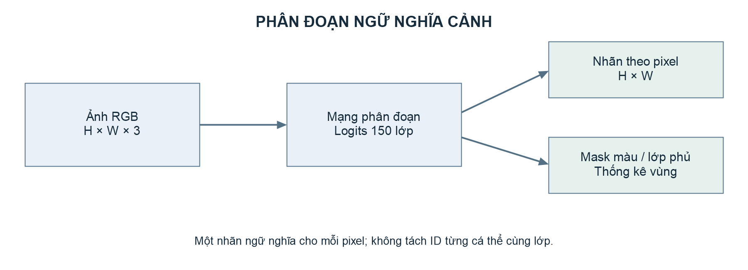
Hình 1.1: Đầu vào, mạng phân đoạn và các dạng đầu ra của bài toán.

1.2. Ứng dụng và ý nghĩa
Phân đoạn cảnh có thể hỗ trợ mô tả không gian trong nhà, thống kê diện tích các vùng ngữ nghĩa, tạo công cụ gán nhãn sơ bộ và trực quan hóa nội dung ảnh. Trong phạm vi bài tập lớn, giá trị trực tiếp là hiểu cách mạng sử dụng đặc trưng cục bộ và ngữ cảnh, sau đó chuyển mô hình nghiên cứu thành một ứng dụng dễ quan sát.
PSP Studio được xây dựng cho mục đích học tập và trình diễn. Tỉ lệ diện tích lớp được tính từ nhãn dự đoán, giúp người dùng hiểu đầu ra. Tỉ lệ này không thể được diễn giải thành độ tin cậy hay độ chính xác khi không có ground truth.

1.3. Khó khăn và thách thức
Ảnh cảnh chứa nhiều đối tượng cùng lúc, có thể có chênh lệch lớn về diện tích và hình thức. Đặc trưng ở các tầng sâu chứa ngữ nghĩa mạnh nhưng độ phân giải thấp; phép nội suy có thể làm mất chi tiết. Ngữ cảnh toàn ảnh giúp phân biệt vùng có hình thức tương tự, song có thể khiến mô hình thiên về cấu trúc cảnh phổ biến và bỏ sót chi tiết hiếm.
Về thực nghiệm, độ lớn batch tác động đến BatchNorm; gradient accumulation chỉ tăng số mẫu đóng góp vào gradient, không tự làm thống kê BN tương đương batch thực lớn. FP16 có thể phát sinh overflow, trong khi khả năng chạy trên GPU chịu giới hạn bộ nhớ và thời lượng phiên. Vì vậy, mô tả giao thức chính xác là điều kiện để diễn giải các bảng kết quả.
Một khó khăn khác là đánh giá cải tiến nhỏ khi chỉ có một seed. Chênh lệch trên validation có thể được lượng hóa bằng lấy mẫu lại ảnh, nhưng độ biến thiên do khởi tạo và huấn luyện cần nhiều run độc lập. Đề tài giữ giới hạn này trong kết luận.

1.4. Câu hỏi nghiên cứu và nội dung thực hiện
Bảng 1.1: Các câu hỏi nghiên cứu
Câu hỏi | Phép so sánh
RQ1: Thay 6×6 bằng 7×7 ảnh hưởng thế nào? | b7 so với b6
RQ2: Liên kết giữa các nhánh có cải thiện nhất quán? | b6_link−b6; b7_link−b7
RQ3: Bổ sung atrous đem lại đánh đổi gì? | b6_aspp−b6; b7_aspp−b7
RQ4: PSPNet so với hai mô hình đối chứng ra sao? | PSPNet/FCN/DeepLabV3

Nội dung thực hiện gồm sáu notebook độc lập, runner huấn luyện cho Modal và Kaggle, cấu hình khóa giao thức, các thành phần đánh giá/benchmark và demo CPU. Sản phẩm báo cáo tổng hợp các kết quả sẵn có, không mở rộng ngân sách thí nghiệm.

1.4.1. Vai trò của các nhóm đối chứng
Nhóm Kaggle trả lời câu hỏi so sánh ba head phân đoạn khi backbone và điều kiện huấn luyện được đặt chung. Nhóm Modal đi sâu vào các thay đổi trong một họ mô hình với backbone lớn hơn. Cách chia này phù hợp với hai mục đích khác nhau: đánh giá tương quan giữa các kiến trúc và khảo sát thành phần trong PSPNet. Kết quả của hai nhóm bổ sung cho nhau về phạm vi quan sát, nhưng không tạo thành một bảng xếp hạng duy nhất.

1.4.2. Tiêu chí đánh giá một thay đổi
Một thay đổi được xem xét theo ba khía cạnh: điểm phân đoạn cuối cùng; mức tăng tài nguyên; và mức độ bằng chứng hỗ trợ nhận định. Điểm cao hơn trong một run là kết quả quan sát. Để gọi là ưu thế ổn định, cần dữ liệu về các nguồn biến thiên liên quan. Để quy nguyên nhân cho một mô-đun, còn cần kiểm soát dung lượng, khởi tạo và giao thức. Tiêu chí này được dùng xuyên suốt chương kết quả.

1.5. Kết chương
Bài toán yêu cầu kết hợp độ chính xác theo pixel với khả năng sử dụng ngữ cảnh đa tỉ lệ. Bốn câu hỏi nghiên cứu được đặt trong các phạm vi đối chứng cụ thể, làm cơ sở cho phần lý thuyết và thiết kế thí nghiệm tiếp theo.

CHƯƠNG 2: CƠ SỞ LÝ THUYẾT

2.1. CNN và dự đoán dày đặc
Mạng tích chập trích xuất đặc trưng bằng các bộ lọc dùng chung theo không gian. Các tầng đầu thường phản ánh thông tin hình thức cục bộ, trong khi các tầng sâu kết hợp thông tin trên vùng rộng hơn. Đối với phân đoạn, bản đồ đặc trưng phải được chuyển thành điểm số lớp tại mọi vị trí thay vì một nhãn cho toàn ảnh.
Backbone của dự án là ResNet. Kết nối residual cho phép học phần hiệu chỉnh của đặc trưng đầu vào, hỗ trợ xây dựng mạng sâu. Nhóm Modal sử dụng ResNet-101 deep stem từ mã tác giả PSPNet. Nhóm Kaggle sử dụng ResNet-50 standard stem theo bản triển khai tham chiếu [9, 10]. Hai cách xây dựng backbone này cần được mô tả riêng dù cùng thuộc họ ResNet.

2.1.1. Phép tích chập và kích thước đặc trưng
Một lớp tích chập tạo mỗi phần tử đầu ra bằng tổng có trọng số của một lân cận đầu vào. Các trọng số được dùng chung tại nhiều vị trí, giúp mạng nhận ra cùng một mẫu hình ở các vùng khác nhau. Kernel xác định phạm vi lân cận; stride xác định bước dịch; padding điều khiển phần biên; dilation điều khiển khoảng cách giữa các điểm lấy mẫu.
Với một chiều đầu vào có độ dài H, kích thước đầu ra được xác định bởi công thức (2.1). Công thức giúp kiểm tra kích thước feature map và tránh nhầm giữa kích thước kernel với vùng tiếp nhận hiệu dụng.
$H_{out} = ⌊\frac{H + 2p - d(k - 1) - 1}{s} + 1⌋$ (2.1)
Trong đó k là kích thước kernel, s là stride, p là padding và d là dilation. Với d=1, phép toán trở về tích chập thông thường. Các phép phi tuyến như ReLU được đặt giữa các lớp để mạng học các ánh xạ không tuyến tính. Pooling và các tầng stride lớn làm giảm độ phân giải; suy luận phân đoạn cần bù lại bằng cơ chế nội suy hoặc bộ giải mã.

2.1.2. Residual learning và backbone ResNet
ResNet biểu diễn đầu ra một khối bằng tổng của nhánh biến đổi và nhánh tắt [8]. Khi kích thước đầu vào-đầu ra khác nhau, nhánh tắt có thể dùng phép chiếu. Dạng biểu diễn này hỗ trợ tối ưu mạng sâu, còn trong đề tài, nó cung cấp một backbone có thể khởi tạo từ ImageNet.
$y = ReLU(F(x; W) + S(x))$ (2.2)
Nhóm Modal dùng deep stem gồm ba tích chập 3×3, thay vì stem một tích chập 7×7 của ResNet tiêu chuẩn trong nhóm Kaggle. Hai tầng trích xuất đặc trưng cuối của bản PSPNet được sửa stride và dilation để giữ output stride 8. Với crop 473×473, feature map cuối trong triển khai này có kích thước 60×60; đây là hệ quả của quy tắc padding và lấy mẫu, không phải phép chia nguyên 473/8.
Backbone ImageNet chỉ cung cấp điểm khởi tạo đặc trưng. Head 150 lớp vẫn phải học từ nhãn ADE20K. Việc khởi tạo backbone giống nhau trong cùng nhóm không có nghĩa toàn bộ tham số classifier của các kiến trúc khác nhau đều có thể ghép cặp từng tensor.

2.1.3. BatchNorm và gradient accumulation
BatchNorm sử dụng các thống kê batch khi train và các thống kê tích lũy khi eval. Trong giao thức Kaggle, mỗi forward chỉ thấy micro-batch 2, dù một optimizer update tích lũy gradient từ 8 micro-batch. Vì vậy, batch hiệu dụng 16 không tự biến BN thành BN với batch thực 16.
Đề tài freeze running mean/variance của BN trong nhóm Kaggle nhưng vẫn cho affine scale/bias học. Nhóm Modal dùng batch thực 16 và cập nhật running statistics. Đây là một khác biệt có ảnh hưởng đến hành vi mô hình, nên phải giữ trong bảng giao thức thay vì mô tả hai nhóm là cùng batch 16 hoàn toàn tương đương.

2.2. FCN làm mô hình đối chứng
FCN đặt nền tảng cho dự đoán ngữ nghĩa bằng mạng tích chập và khôi phục độ phân giải đầu ra [2]. Đề tài sử dụng FCN với backbone ResNet-50 làm mô hình đối chứng. Cấu hình này không sao chép nguyên backbone và cơ chế kết nối tắt của FCN-8s trong bài báo ban đầu.
Mô hình được khởi tạo backbone bằng ImageNet-1K V1; classifier phân đoạn 150 lớp được khởi tạo mới. Việc không sử dụng sẵn trọng số phân đoạn giúp phép so sánh tập trung vào khả năng học trong giao thức đã chọn.
FCN nhận đặc trưng sâu của backbone, dùng bộ phân loại tích chập để tạo điểm số lớp ở độ phân giải thấp, rồi nội suy về kích thước đầu vào. Nhánh giám sát phụ cung cấp hàm mất mát bổ sung khi huấn luyện. Mô hình này tạo đối chứng về mức hiệu quả khi chưa bổ sung PPM riêng của PSPNet. Cách khởi tạo được đối chiếu với tài liệu triển khai [9].

2.3. PSPNet và Pyramid Pooling Module
PSPNet khai thác ngữ cảnh toàn cục bằng cách pooling bản đồ đặc trưng ở nhiều mức [1]. Trong dự án, backbone tạo đặc trưng F với 2.048 kênh ở output stride 8. PPM cơ sở có bốn nhánh pooling ra các lưới 1×1, 2×2, 3×3 và 6×6. Mỗi nhánh gồm pooling, tích chập 1×1, BatchNorm và ReLU, tạo 512 kênh.
Các đặc trưng nhánh được nội suy về kích thước không gian của F rồi nối theo chiều kênh với F. Vì vậy, phần nối cơ sở có 2.048 + 4×512 = 4.096 kênh. Classifier sử dụng đặc trưng này để tạo logits 150 lớp. Trong huấn luyện, một nhánh auxiliary từ đặc trưng trung gian cung cấp loss phụ.
PPM ghép đặc trưng backbone với đầu ra đã nội suy của bốn nhánh pooling. Ba mức đầu là 1×1, 2×2 và 3×3; mức cuối là 6×6 ở b6 hoặc 7×7 ở b7. Số nhánh và số kênh không đổi khi thay 6 bằng 7, nên số tham số học được giữ nguyên. Chi phí tính toán vẫn có thể thay đổi do kích thước lưới pooling và các phép toán trên lưới.
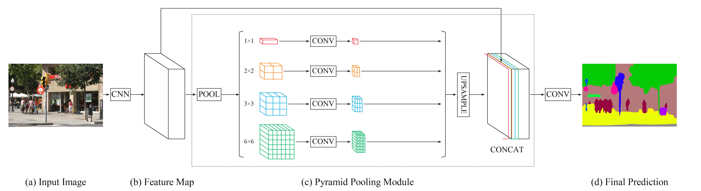
Hình 2.1: Kiến trúc PSPNet cơ sở với PPM {1,2,3,6}. Bố cục và ảnh minh họa kế thừa sơ đồ PSPNet của Zhao và cộng sự [1], từ mã tham chiếu [5].
Biến thể PPM {1,2,3,7} theo cùng bố cục kiến trúc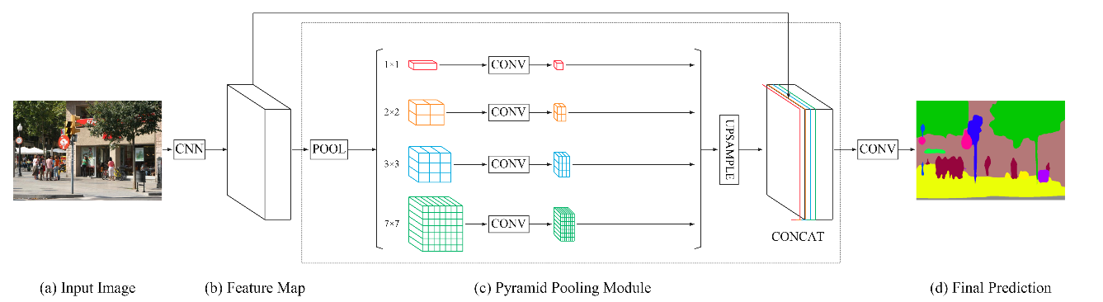
Hình bổ sung b7: chỉ thay lưới pooling cuối từ 6×6 thành 7×7; giữ 512 kênh mỗi nhánh và 4.096 kênh sau ghép. Các ảnh đầu vào và bản đồ màu trong bộ sơ đồ dùng chung hình minh họa kế thừa từ paper [1], không phải các dự đoán mới của từng biến thể.

2.3.1. Ý nghĩa của các mức pooling
Nhánh 1×1 tổng hợp thông tin trên toàn feature map, phù hợp biểu diễn ngữ cảnh chung của cảnh. Các nhánh 2×2, 3×3 và nhánh cuối chia không gian thành các vùng nhỏ hơn để giữ mức phân bố tương đối. Sau nội suy, các đặc trưng đa mức được đưa về cùng lưới và kết hợp với đặc trưng backbone chưa pooling.
Thay 6×6 bằng 7×7 tăng số ô đầu ra ở nhánh cuối từ 36 lên 49. Con số này mô tả số ô pooling, không phải số nhánh hoặc số kênh. Mỗi nhánh vẫn tạo 512 kênh và lớp conv 1×1 có cùng bộ trọng số theo kênh, nên số tham số giữ nguyên. Không thể từ số ô nhiều hơn suy ra chất lượng chắc chắn tốt hơn; điều đó phải dựa vào kết quả thực nghiệm.

2.3.2. Head chính và giám sát phụ
Trong bản Modal cơ sở, tensor sau nối có 4.096 kênh được đưa qua conv 3×3 tạo 512 kênh, BN, ReLU, dropout và conv 1×1 tạo 150 lớp. Auxiliary head nhận đặc trưng ở tầng ResNet thứ ba có 1.024 kênh, dùng lớp trung gian 256 kênh và classifier 150 lớp. Cả hai nhánh được nội suy để tính loss cùng nhãn theo pixel.
Auxiliary head giúp cung cấp tín hiệu huấn luyện ở tầng trung gian nhưng không chạy trong forward inference. Vì vậy, tham số huấn luyện và số tham số thực sự tham gia đồ thị inference là hai khái niệm khác nhau. Bộ nhớ lưu toàn model còn có thể giữ cả trọng số aux dù nhánh này không được thực thi.

2.4. Biến thể liên kết học được giữa các nhánh
Biến thể liên kết bổ sung sáu cạnh có hướng giữa các mức kề nhau: 1→2, 2→1, 2→3, 3→2, 3→k và k→3, với k là mức pooling cuối. Đặc trưng sau trộn của mỗi nhánh bằng đặc trưng ban đầu cộng với tổng có trọng số của các nhánh nguồn đã được đưa về cùng kích thước không gian, như công thức (2.3).
Nếu lưới nguồn lớn hơn lưới đích, đặc trưng được thu gọn bằng pooling trung bình thích nghi; nếu nhỏ hơn thì được nội suy song tuyến tính. Các cạnh được áp dụng đồng thời từ đặc trưng ban đầu, không cập nhật nối tiếp bằng kết quả đã trộn của cạnh trước. Sáu trọng số khởi tạo bằng 0 nên các hệ số liên kết ban đầu bằng 0; phép mở rộng không làm thay đổi hàm PPM tại khởi tạo khi phần trọng số chung được nạp đúng.
Biến thể chỉ thêm sáu tham số vô hướng. Tuy vậy, số MACs của tích chập và tuyến tính không thể hiện đầy đủ chi phí thêm do nội suy, pooling và cộng. Giá trị gate khác 0 cho biết cơ chế đã được tối ưu, nhưng không tự chứng minh cải thiện chất lượng đầu ra.
${z'}_{j} = z_{j} + \sum_{i→j}{tanh(w_{ij}) · R_{i→j}(z_{i})}$ (2.3)
Hàm R đưa đặc trưng nguồn về lưới nhánh đích. Gate tanh giới hạn hệ số trong khoảng (−1; 1), cho phép thêm hoặc trừ thành phần đặc trưng. Dấu âm không tự đồng nghĩa “nhánh gây hại”; giá trị của nó chỉ có ý nghĩa trong toàn bộ phép biến đổi đã học. Đây là hệ số vô hướng có dấu cho cạnh liên kết, không phải một phân phối xác suất hoặc cơ chế attention chuẩn hóa trên các nhánh.
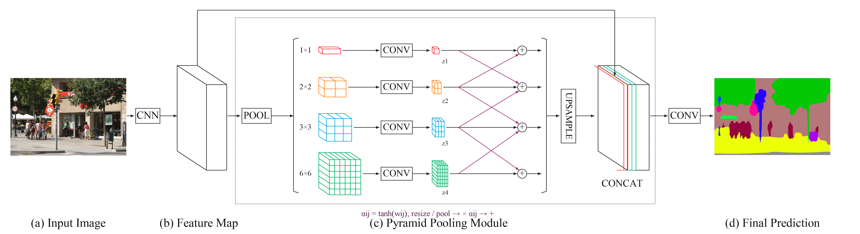
Hình 2.2: Kiến trúc b6_link: giữ bố cục PSPNet, thêm sáu cạnh có hướng giữa các đặc trưng nhánh kề nhau, trước bước nội suy. Hệ số liên kết tanh khởi tạo bằng 0.
Biến thể b7_link và diễn giải liên kết giữa các nhánh PPM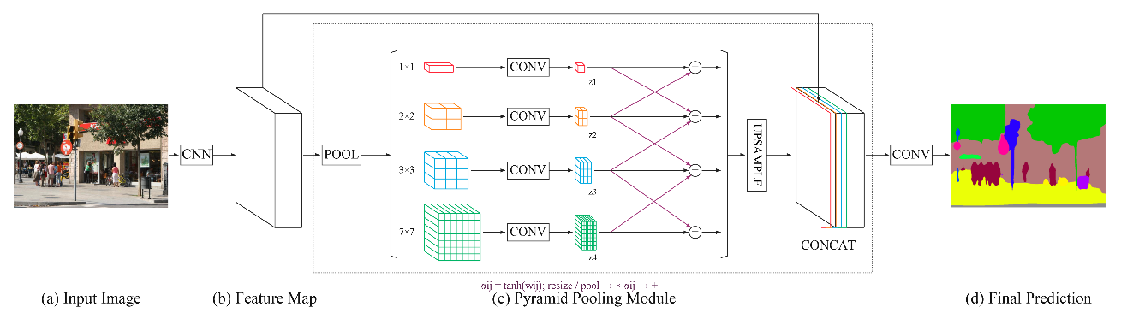
Hình bổ sung b7_link giữ định dạng của b6_link và đổi pooling cuối sang 7×7. Các nhánh PPM hoạt động song song. Sáu cạnh nối 1↔2, 2↔3, 3↔4; nhánh 4 là pooling 6×6 ở b6_link hoặc 7×7 ở b7_link. Liên kết đặt sau Conv-BN–ReLU, trước nội suy về lưới backbone.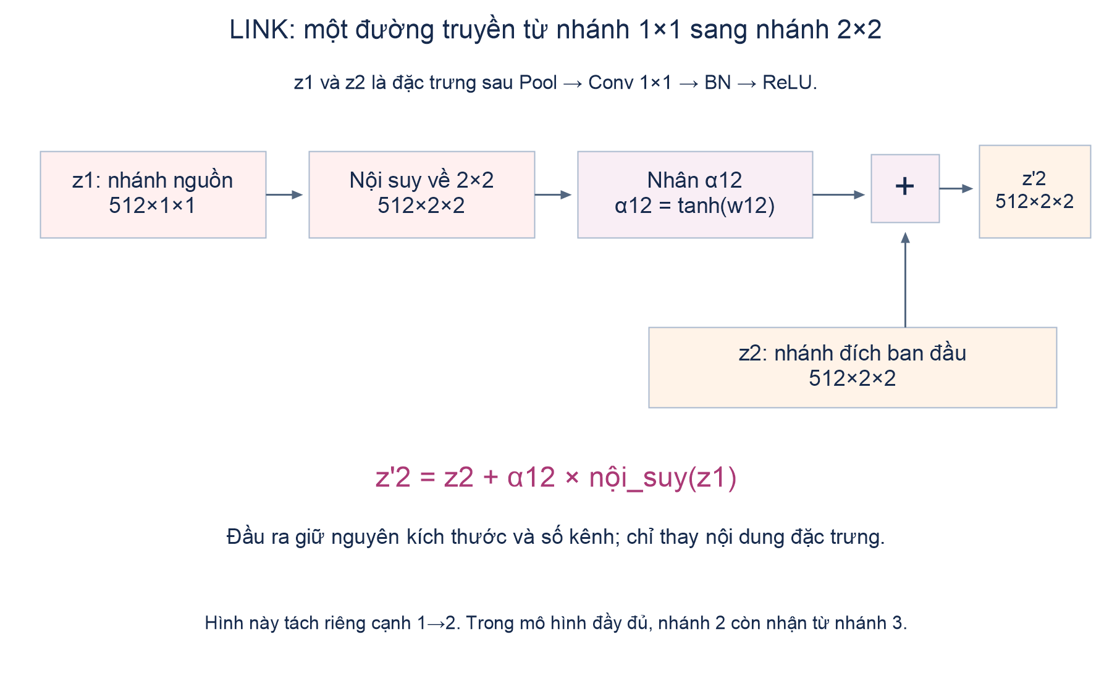
Ví dụ cạnh 1→2: đưa z1 từ lưới 1×1 về 2×2, nhân α12=tanh(w12), rồi cộng vào z2. Nếu nguồn lớn hơn đích, mã dùng pooling trung bình thích nghi; nếu nhỏ hơn, mã dùng nội suy song tuyến tính. Mỗi cạnh có một trọng số vô hướng riêng.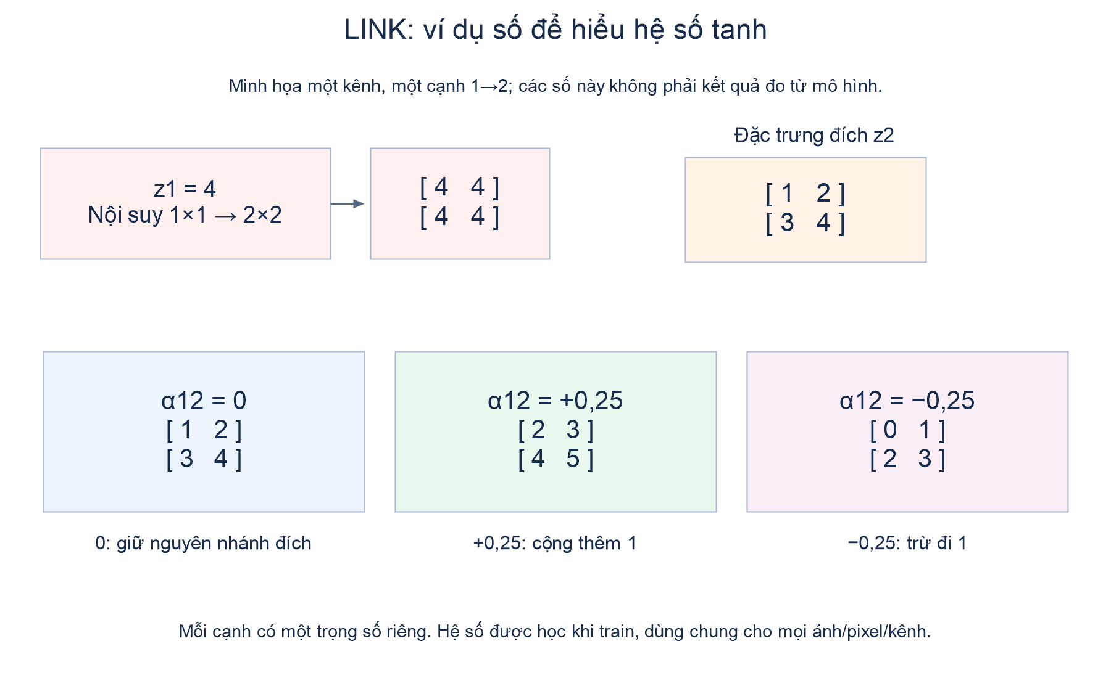
Các giá trị trong ví dụ chỉ dùng giải thích phép tính. Sáu trọng số khởi tạo 0 nên ban đầu các cạnh không đóng góp. Mọi phép trộn đọc cùng các đặc trưng z ban đầu; mô hình không truyền nối tiếp kết quả đã trộn từ nhánh 1 qua nhánh 2 rồi sang nhánh 3 trong cùng lượt trộn. Hệ số không thay đổi theo ảnh/pixel/kênh và không phải phân phối attention.

2.5. Tích chập giãn và biến thể PPM kết hợp atrous
Tích chập giãn đưa khoảng cách giữa các điểm lấy mẫu của kernel, giúp mở rộng vùng tiếp nhận mà vẫn giữ số hệ số kernel. DeepLabV3 khai thác các nhánh atrous song song để mô tả ngữ cảnh nhiều tỉ lệ [3]. Trong dự án, nguyên lý này được dùng để bổ sung nhánh vào PSPNet.
Cụ thể, ba nhánh conv 3×3 với dilation 12, 24 và 36 cùng nhận đặc trưng backbone 2.048 kênh. Mỗi nhánh xuất 256 kênh qua BatchNorm và ReLU. Đầu ra được nối thêm vào PPM cơ sở, nên classifier nhận 4.096 + 3×256 = 4.864 kênh. PPM vẫn được giữ, bao gồm nhánh pooling 1×1 cung cấp thông tin toàn ảnh.
Các biến thể có hậu tố “_aspp” sử dụng PSPNet kết hợp ba nhánh atrous, không thay toàn bộ PPM bằng khối phân đoạn DeepLabV3. Khi nạp phần khởi tạo cơ sở, các kênh bổ sung của bộ phân loại được đặt trọng số 0; các tham số mới của nhánh atrous được khởi tạo riêng. Việc đối chiếu thực tế phần trọng số chung giữa hai phiên bản thí nghiệm v4 và v5 chưa thể thực hiện từ các bản lưu mô hình cục bộ hiện có.

2.5.1. Phân biệt DeepLabV3 đối chứng và PSPNet mở rộng
DeepLabV3 đối chứng trên Kaggle sử dụng backbone ResNet-50 và khối ASPP theo bản triển khai tham chiếu [10]. Trong khi đó, biến thể PPM kết hợp atrous trên Modal giữ toàn bộ PPM và nối thêm ba nhánh atrous. Hai mô hình không chỉ khác backbone mà còn khác cách tổ chức khối phân đoạn. Báo cáo dùng tên “PPM + atrous” khi diễn giải biến thể Modal để tránh coi chúng là một mô hình DeepLabV3 khác.
Với kernel 3×3 và dilation d, kích thước kernel hiệu dụng theo một chiều là 2d+1. Tuy vậy, đây là khoảng phủ trên feature map, không phải bằng chứng rằng mô hình học tốt mọi pixel trong vùng đó. Việc lấy mẫu thưa và tương tác với kích thước feature map cần được đánh giá thực nghiệm.
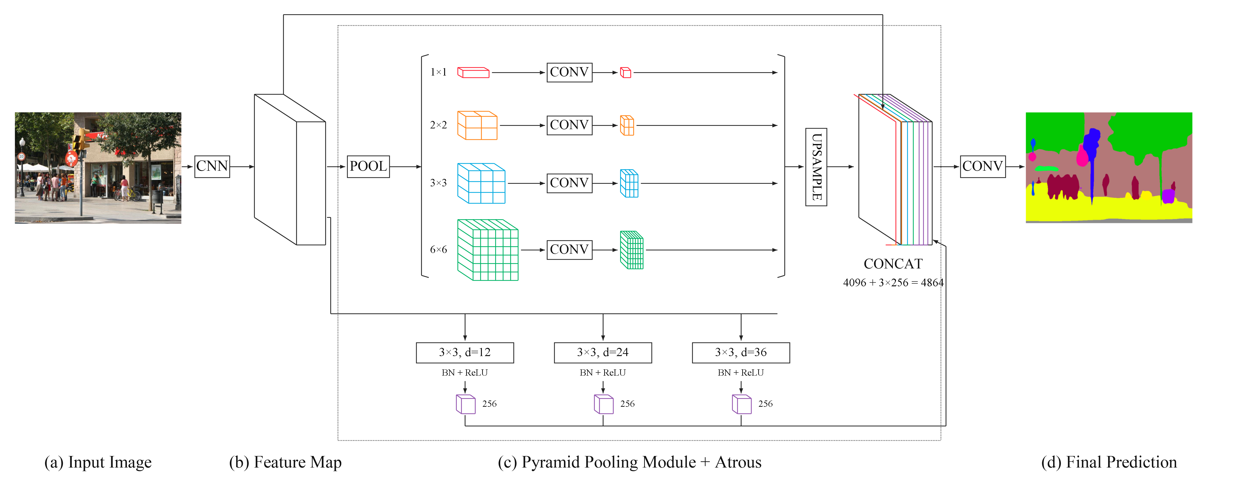
Hình 2.3: Kiến trúc b6_aspp: giữ toàn bộ PPM và thêm ba nhánh atrous nhận đặc trưng backbone trực tiếp, ghép vào CONCAT để tạo 4.864 kênh.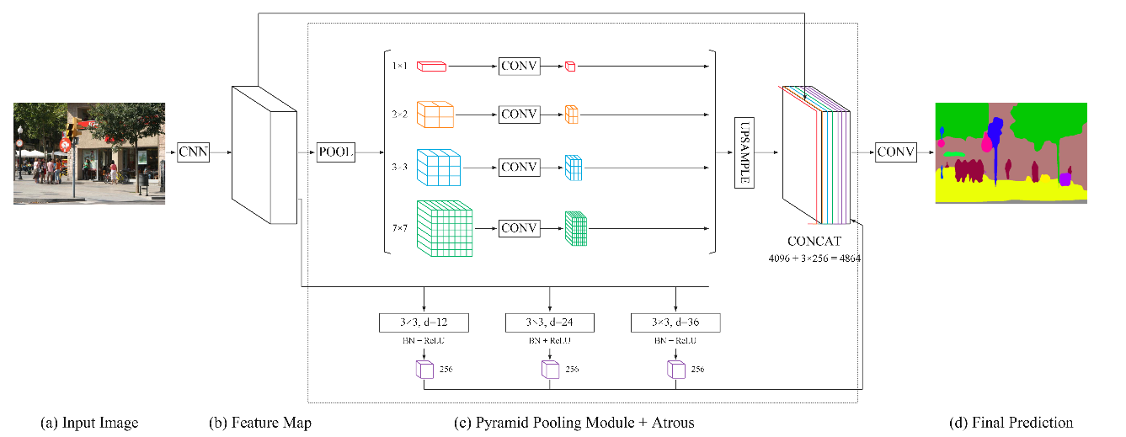
Hình bổ sung b7_aspp chỉ thay pooling cuối thành 7×7 so với b6_aspp. Ba nhánh atrous cùng nhận F trực tiếp, giữ PPM; dilation 12/24/36, mỗi nhánh 256 kênh. Các đầu ra được ghép tại CONCAT thành 4.864 kênh. Chưa có cấu hình kết hợp đồng thời link và atrous trong sáu thí nghiệm.
Diễn giải MACs và phạm vi đo chi phí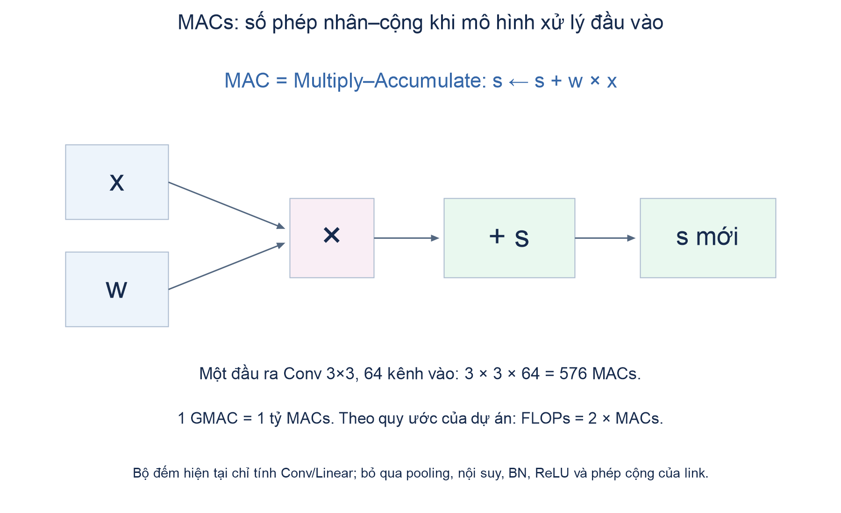
MAC (Multiply-Accumulate) là phép nhân rồi cộng dồn s←s+w×x. Số MACs biểu thị lượng tính toán cho đầu vào đã xác định; 1 GMAC=10^9 MACs. Ví dụ, một phần tử đầu ra của conv 3×3 với 64 kênh vào cần 576 MACs; cả lớp còn nhân thêm số vị trí đầu ra và số kênh đầu ra.
Dự án đếm MACs của Conv2d và Linear trong forward suy luận với batch 1, ảnh 473×473; auxiliary head không được thực thi. Bộ đếm không tính pooling, BatchNorm, ReLU, nội suy, phép nhân/cộng riêng của link. Vì vậy, hai biến thể có cùng GMACs Conv/Linear vẫn có thể có thời gian chạy khác nhau.
Theo quy ước trong mã dự án, FLOPs Conv/Linear=2×MACs. Một số công cụ có quy ước khác: fvcore tính một fused multiply-add là một FLOP. Tham số là số hệ số học được, MACs là số phép tính, latency là thời gian chạy đo bằng ms; ba đại lượng không thay thế nhau.
Kết quả đã lưu: b6≈230,06 GMACs, b7≈230,07 GMACs, b6_aspp≈293,76 GMACs. Atrous tăng khoảng 28% MACs; mIoU tăng chưa tự chứng minh lợi ích riêng của dilation vì số tham số cũng tăng.
Bảng 2.1: Sáu biến thể PSPNet trong nhóm Modal.
Biến thể | Bins PPM | Mở rộng | Tham số huấn luyện
b6 | 1,2,3,6 | Không | 68.173.036
b7 | 1,2,3,7 | Không | 68.173.036
b6_link | 1,2,3,6 | Sáu gate liên kết | 68.173.042
b7_link | 1,2,3,7 | Sáu gate liên kết | 68.173.042
b6_aspp | 1,2,3,6 | Ba nhánh atrous 256 kênh | 85.869.292
b7_aspp | 1,2,3,7 | Ba nhánh atrous 256 kênh | 85.869.292

2.6. Hàm mất mát và tối ưu
Mô hình sử dụng cross-entropy theo pixel với ignore index 255. Pixel ignore không đóng góp vào loss. Tổng loss có dạng L = L_main + 0,4×L_aux. Nhánh phụ chỉ phục vụ huấn luyện; khi suy luận, mô hình trả logits từ nhánh chính.
Với tập pixel hợp lệ Ω, xác suất p và nhãn y, cross-entropy có dạng công thức (2.4). Nếu một micro-batch không có pixel hợp lệ thì không thể xử lý như một quan sát loss thông thường; chính sách all-ignore phải được nêu trong giao thức. Khi tích lũy gradient ở Kaggle, runner lấy trung bình các loss đã tính trung bình theo pixel hợp lệ của từng micro-batch còn lại; phép này không nhất thiết bằng một trung bình duy nhất trên toàn bộ pixel của cả batch hiệu dụng nếu số pixel hợp lệ khác nhau.
$L_{CE} = -\frac{1}{|Ω|}\sum_{u∈Ω}{log p_{u,yᵤ}}$ (2.4)
$L = L_{main} + 0,4 L_{aux}$ (2.5)
SGD sử dụng momentum 0,9 và weight decay 10^−4. Learning rate giảm theo lịch polynomial: lr(t) = lr_0×(1−t/T)^0,9, với T là tổng optimizer updates. Các head có learning rate gấp 10 lần backbone. Nhóm Kaggle bổ sung warmup tuyến tính 500 updates, bắt đầu từ hệ số 0,1, và clip gradient norm ở ngưỡng 1,0 sau unscale.
$lr(t) = {lr}_{0}{(1 - t/T)}^{0,9}$ (2.6)
Ở công thức (2.6), t là số optimizer updates đã thực hiện và T=10.000. Với Kaggle, giá trị còn được nhân hệ số warmup trong 500 updates đầu. Việc resume giữ t và trạng thái optimizer; không khởi động lại lịch LR như một lần train mới. Bước cập nhật cuối sử dụng t=9.999, nên LR backbone trước update cuối còn xấp xỉ 2,51×10⁻⁶ ở Modal và 2,51×10⁻⁷ ở Kaggle; công thức chỉ bằng 0 tại t=T, sau phạm vi chỉ số update được thực thi.
Mixed precision giảm chi phí tính toán, nhưng cần kiểm soát giá trị không hữu hạn. Nhóm Modal train BF16; nhóm Kaggle train FP16 với cơ chế điều chỉnh độ lớn gradient và cơ chế thử lại FP32 khi cần. Đánh giá chính của cả hai nhóm dùng FP32. Việc chọn precision được giữ trong mô tả giao thức để tránh gán khác biệt cho kiến trúc đơn thuần.

2.7. Chỉ số đánh giá
Gọi n_ij là số pixel có nhãn thật i nhưng được dự đoán là j. Với lớp c, TP_c=n_cc, FN_c=tổng_j(n_cj)−TP_c và FP_c=tổng_i(n_ic)−TP_c. Khi đó IoU_c = TP_c/(TP_c+FP_c+FN_c). mIoU là trung bình IoU của các lớp có hợp khác 0; lớp có hợp bằng 0 được loại khỏi trung bình theo mã nguồn.
${IoU}_{c} = \frac{{TP}_{c}}{{TP}_{c} + {FP}_{c} + {FN}_{c}}$ (2.7)
$mIoU = \frac{1}{{|C}_{valid}|}\sum_{c∈C_valid}{{IoU}_{c}}$ (2.8)
Pixel accuracy bằng tổng phần tử đường chéo của confusion matrix chia tổng pixel hợp lệ. Chỉ số này bị tác động mạnh bởi các lớp chiếm nhiều diện tích. mIoU cho mỗi lớp một trọng số ngang nhau khi lấy trung bình, nên thứ hạng mô hình theo hai chỉ số có thể khác.
Confusion matrix được cộng trên toàn bộ validation trước khi tính điểm. Không lấy trung bình mIoU của từng ảnh để thay cho mIoU toàn tập.
CI này phản ánh bất định theo việc lấy mẫu lại ảnh validation ở các checkpoint cố định. Nó không đo biến thiên giữa các seed, không tự là kiểm định tổng quát về kiến trúc và không được chuyển sang một cặp mô hình khác.

2.7.1. Chỉ số chất lượng và phạm vi đo chi phí
mIoU đo sự trùng khớp vùng theo lớp nhưng không đo trực tiếp chất lượng đường biên. Pixel accuracy cho biết phần pixel dự đoán đúng nhưng có thể ít nhạy với lớp hiếm. Số tham số đo dung lượng mô hình; MACs phụ thuộc dạng toán tử và kích thước đầu vào; latency còn chịu tác động của thiết bị, bộ nhớ, precision và cách thực thi.
Vì vậy, một mô hình có MACs nhỏ hơn chưa chắc luôn có latency thấp hơn. Báo cáo chỉ so latency trong cùng nhóm phép đo và ghi rõ forward crop hay toàn pipeline. Chỉ số VRAM cũng cần phân biệt bộ nhớ train có optimizer/activation với bộ nhớ inference.

2.8. Kết chương
Ba thay đổi khảo sát đều hướng đến ngữ cảnh đa tỉ lệ nhưng có mức tăng dung lượng khác nhau. Thước đo chính là mIoU toàn tập; chi phí và độ bất định được xem xét để tránh chọn cấu hình chỉ theo một con số chất lượng.

CHƯƠNG 3: NỘI DUNG THỰC NGHIỆM

3.1. Dữ liệu và ánh xạ nhãn
Dự án sử dụng bản Scene Parsing Benchmark ADEChallengeData2016, không đồng nhất số ảnh với mọi phiên bản ADE20K mở rộng [4]. Dữ liệu gồm hai tập huấn luyện và validation, mỗi ảnh đi kèm bản đồ nhãn tương ứng. Quy trình chuẩn bị kiểm tra số lượng 20.210 ảnh huấn luyện và 2.000 ảnh validation, sự ghép cặp ảnh - nhãn và phạm vi giá trị nhãn.
Nhãn gốc 0 là vùng bỏ qua; nhãn 1 đến 150 được chuyển thành 0 đến 149. Pixel ignore được chuyển thành 255. Quy tắc này áp dụng cho loss và confusion matrix. Riêng PNG mã lớp đầu ra demo sử dụng 0 - 149, vì vậy không được hiểu lớp 0 trong PNG demo là vùng ignore gốc.
Bảng 3.1: Quy ước dữ liệu và đầu ra nhãn.
Thành phần | Giá trị/định dạng | Cách sử dụng
Ảnh train | 20.210 ảnh RGB | Huấn luyện mô hình
Ảnh validation | 2.000 ảnh RGB | Theo dõi và đánh giá cuối theo hai phạm vi riêng
Số lớp | 150 | Tương ứng 150 kênh logits
Mask ADE gốc | 0; 1–150 | 0 là ignore; 1–150 là lớp
Mask train/eval | 255; 0–149 | 255 không đóng góp loss/metric
PNG ID demo | 0–149 | Mã lớp dự đoán, không có lớp void riêng

3.2. Tiền xử lý và tăng cường dữ liệu
Ảnh được đưa về RGB, chuẩn hóa theo giá trị trung bình [0,485; 0,456; 0,406] và độ lệch chuẩn [0,229; 0,224; 0,225]. Trong huấn luyện, ảnh và bản đồ nhãn cùng nhận phép thay đổi tỉ lệ ngẫu nhiên 0,5 - 2,0, xoay trong khoảng ±10°, lật ngang và cắt vùng. Làm mờ chỉ áp dụng cho ảnh. Ảnh dùng nội suy song tuyến tính; bản đồ nhãn dùng nội suy lân cận gần nhất để giữ mã lớp. Trong PPM và bước nội suy điểm số lớp, PSPNet Modal căn chỉnh các điểm góc, còn PSPNet Kaggle không căn chỉnh các điểm góc. Riêng bước khôi phục xác suất sau ghép cửa sổ về kích thước ảnh gốc, cả hai nhóm đều căn chỉnh các điểm góc.
Khi ảnh nhỏ hơn crop, mã thêm viền: ảnh dùng màu tương ứng mean còn mask dùng ignore 255. Augmentation được xác định từ seed, epoch và chỉ số ảnh, nhằm giảm phụ thuộc vào thứ tự worker và ngẫu nhiên riêng của kiến trúc. Đây là thành phần giúp các cặp đối chứng có đầu vào nhất quán theo thiết kế.

3.3. Hai giao thức thực nghiệm
Bảng 3.2: So sánh hai giao thức thực nghiệm.
Thành phần | Nhóm Modal | Nhóm Kaggle
Mô hình | Sáu biến thể PSPNet | FCN, DeepLabV3, PSPNet
Backbone | ResNet-101 deep stem | ResNet-50 standard stem
Nguồn backbone | Trọng số từ mã tác giả PSPNet | ImageNet-1K V1 TorchVision
Crop train/eval | 473×473 | 384×384
Batch thực | 16 | 2
Gradient accumulation | 1 | 8
Batch hiệu dụng danh định | 16 | 16
BatchNorm | Cập nhật running statistics | Freeze running statistics, affine vẫn học
Precision train | BF16 AMP | FP16 AMP + cơ chế điều chỉnh độ lớn gradient
LR backbone ban đầu | 0,01 | 0,001
LR head | ×10 backbone | ×10 backbone
Warmup/clip | Không warmup; không clip gradient | 500 updates / norm 1,0
Seed / updates | 17 / 10.000 | 17 / 10.000
Theo dõi validation | 500 ảnh mỗi 2.000 updates | 100 ảnh mỗi 1.000 updates
Đánh giá cuối | 2.000 ảnh, FP32, cạnh dài 512 | 2.000 ảnh, FP32, cạnh dài 512
GPU trong output benchmark | NVIDIA L40S | NVIDIA T4

10.000 updates với batch danh định 16 tương đương 160.000 lượt ảnh, khoảng 7,92 lượt qua 20.210 ảnh training. Đây là cách quy đổi ngân sách, không chứng minh mô hình đã hội tụ. Đối với Kaggle, micro-batch toàn ignore có thể bị loại theo bản vá đã nêu ở mục 3.6, làm số ảnh thực đóng góp gradient thấp hơn danh định tại một số update.

3.4. Tổ chức triển khai thực nghiệm
Bảng 3.3: Các thành phần chính của dự án.
Thành phần | Vai trò
Thực nghiệm PSPNet cơ sở trên Modal | Chạy và lưu kết quả b6/b7, phân tích lớp và ảnh
Thực nghiệm liên kết nhánh trên Modal | Chạy b6_link/b7_link và xuất gate đã học
Thực nghiệm PPM kết hợp atrous trên Modal | Chạy b6_aspp/b7_aspp và phân tích kênh classifier
Thực nghiệm FCN trên Kaggle | Đối chứng FCN–ResNet-50
Thực nghiệm DeepLabV3 trên Kaggle | Đối chứng DeepLabV3–ResNet-50
Thực nghiệm PSPNet trên Kaggle | Đối chứng PSPNet–ResNet-50, PPM 1236
Khối xử lý thực nghiệm PSPNet | Mô hình, dữ liệu, train/eval, benchmark
Điều phối và cấu hình Modal | Điều phối tác vụ và thiết lập thực nghiệm
Khối xử lý thực nghiệm Kaggle | Huấn luyện, đánh giá FCN/DeepLabV3 và bản mở rộng cho PSPNet
Bộ suy luận và máy chủ ứng dụng | Suy luận CPU và truyền kết quả theo tiến trình
Giao diện người dùng | Hiển thị ảnh, tiến độ và kết quả phân đoạn
Hồ sơ kiểm tra ứng dụng | Báo cáo và ảnh chụp kiểm tra đã lưu

Mỗi tài liệu thực nghiệm tích hợp phần triển khai cần thiết để chạy trên nền tảng tương ứng. Vì vậy, khi mô tả một lần chạy, cần đối chiếu phiên bản thực thi với kết quả đã lưu. Báo cáo sử dụng cấu hình và kết quả của chính từng lần chạy, thay vì mặc định mọi thí nghiệm đều giống hoàn toàn với phiên bản triển khai hiện tại [6].
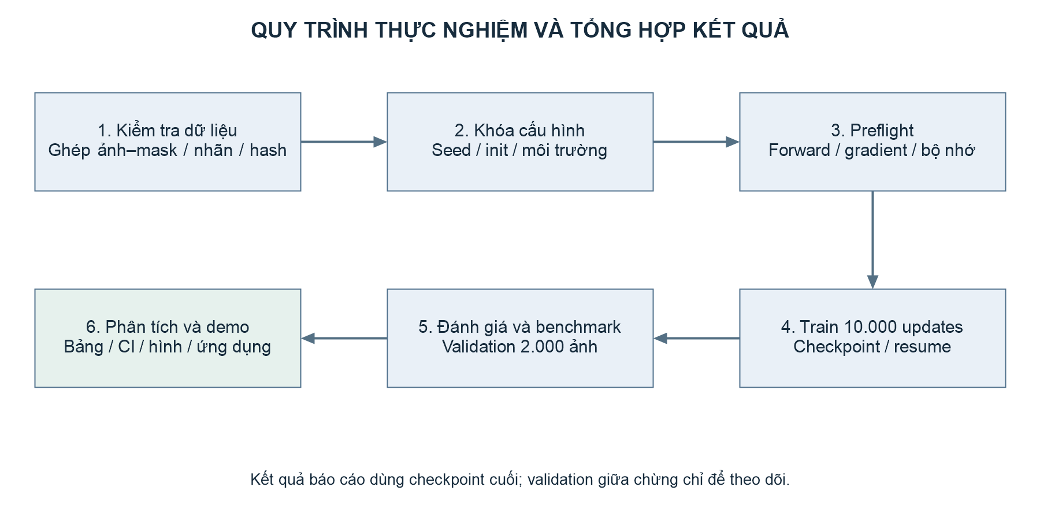
Hình 3.1: Quy trình từ kiểm tra dữ liệu đến đánh giá, phân tích và triển khai demo. Preflight được bỏ trạng thái trước khi huấn luyện chính.

3.5. Khởi tạo, khóa giao thức và checkpoint
Nhóm Modal được thiết kế sử dụng phần trọng số chung cho các cặp đối chứng. b6 và b7 có cùng số tham số và cùng trạng thái khởi tạo trong thí nghiệm cơ sở. Với liên kết nhánh, các hệ số mới ban đầu bằng 0. Với atrous, bộ phân loại được mở rộng và các kênh bổ sung được gán trọng số 0 để không làm thay đổi đóng góp của kênh cũ ngay tại khởi tạo.
Quy trình lưu thông tin kiểm soát cấu hình, dữ liệu và môi trường; bản lưu huấn luyện bao gồm trọng số mô hình, trạng thái bộ tối ưu, hệ số điều chỉnh độ lớn gradient, trạng thái sinh số ngẫu nhiên, số bước cập nhật và vị trí dữ liệu. Khi tiếp tục huấn luyện, toàn bộ thông tin này được khôi phục để giữ lịch tốc độ học và trạng thái động lượng. Tuy nhiên, nhóm Modal sử dụng cơ chế tự lựa chọn thuật toán tính toán nhanh và không bật chế độ tính toán tất định khi huấn luyện. Seed, trạng thái ngẫu nhiên và thứ tự dữ liệu giúp kiểm soát điều kiện, nhưng không bảo đảm kết quả tái lập giống từng bit hoặc phiên tiếp tục giống tuyệt đối với chạy liên tục trên GPU.
Preflight thực hiện kiểm tra dữ liệu thật, forward/backward, loss, gradient và bộ nhớ trước train dài. Update dùng cho preflight được bỏ đi. Báo cáo sử dụng checkpoint cuối ở 10.000 updates; các lần validation giữa chừng chỉ theo dõi, không chọn checkpoint có điểm tốt nhất.

3.6. Xử lý ổn định số học trên Kaggle
Giao thức stable v2 giảm learning rate, bổ sung warmup và gradient clipping sau khi phiên bản trước xuất hiện loss không hữu hạn. Khi thử FP16 bị lỗi số học, runner có cơ chế thử lại update với dữ liệu và RNG tương ứng, giảm scale hoặc thử FP32; nếu FP32 vẫn không hữu hạn thì dừng và giữ checkpoint thành công gần nhất. Báo cáo không quy nguyên nhân mất ổn định cho riêng một yếu tố khi log chưa tách được các yếu tố.
Cả ba thí nghiệm Kaggle có điều chỉnh bước cập nhật để bỏ qua lô nhỏ chỉ chứa nhãn không hợp lệ, rồi lấy trung bình gradient trên các lô nhỏ còn lại. Tuy nhiên, phần điều chỉnh này chưa nằm trong phạm vi xác minh bằng mã băm của phiên bản triển khai. Kết quả đã lưu không đủ để xác nhận số lần xảy ra hoặc thời điểm áp dụng chính sách trong toàn bộ lịch sử huấn luyện. Đây là hạn chế về truy xuất giao thức cần được ghi nhận khi đánh giá tính công bằng.

3.7. Đánh giá và benchmark
Ảnh validation được resize cạnh dài về 512. Cửa sổ trượt có crop tương ứng từng nhóm, stride xấp xỉ 2/3 crop; với Modal crop 473 thì stride là 316. Ảnh thiếu kích thước được padding. Xác suất softmax của các cửa sổ chồng lấn được cộng và chia số lần bao phủ, sau đó nội suy về kích thước ảnh ban đầu rồi mới argmax. Đánh giá dùng single-scale, không flip.
Benchmark Modal đo forward FP32 trên đầu vào 1×3×473×473, TF32 tắt, với warmup và nhiều lần lặp; bảng tổng hợp lấy median của các phiên benchmark. Nhánh aux không chạy khi suy luận. Nhóm Kaggle đo forward trên crop 384×384 và GPU T4. Các latency này không bao gồm toàn bộ đọc ảnh, xử lý nhiều cửa sổ, nội suy và hiển thị giao diện.
Ở nhóm Modal, MACs chỉ tính cho các lớp tích chập và tuyến tính; ở nhóm Kaggle, phạm vi đếm chỉ gồm các lớp tích chập. Pooling, BatchNorm, ReLU, nội suy và phép cộng chưa được phản ánh đầy đủ trong các cột này. Khi chuyển MACs sang FLOPs theo quy ước một phép nhân–cộng tương ứng hai phép toán, cần ghi rõ quy ước và kiểm tra đơn vị do công cụ đo sử dụng trước khi quy đổi.

3.7.1. Thuật toán ghép cửa sổ
Tại mỗi cửa sổ, mạng tạo xác suất 150 lớp. Với pixel thuộc nhiều cửa sổ, cộng các vector xác suất và chia số lần được bao phủ. Sau khi bỏ vùng padding, nội suy xác suất về kích thước ảnh gốc rồi chọn lớp có giá trị lớn nhất. Việc argmax từng cửa sổ trước khi ghép sẽ làm mất thông tin về độ mạnh tương đối của dự đoán và không đúng quy trình đang dùng.
$P̄(c,u) = \frac{\sum_{w∈W(u)}{P_{w}(c,u)}}{|W(u)|}$ (3.1)
$Ŷ(u) = {argmax}_{c} Resize(P̄)(c,u)$ (3.2)
Tập W(u) chứa những cửa sổ bao phủ vị trí u trên ảnh sau resize/padding. Mã bảo đảm mọi pixel cần dự đoán đều được bao phủ. Thống kê xác suất được tích lũy trên CPU trong runner Modal để giảm yêu cầu bộ nhớ GPU với tensor 150 kênh toàn ảnh.

3.7.2. Quy trình một optimizer update
Với Modal, mỗi bước sử dụng lô thực 16 ảnh, tính đầu ra của nhánh chính và phụ, tính hàm mất mát, lan truyền ngược và cập nhật SGD theo tốc độ học hiện tại. Với Kaggle, gradient được tích lũy từ các lô nhỏ hợp lệ, đưa về thang đo thực nếu dùng cơ chế điều chỉnh độ lớn gradient, giới hạn chuẩn gradient rồi mới cập nhật trọng số. Mốc 10.000 của hai nhóm là số bước cập nhật bộ tối ưu, không phải số lô nhỏ hoặc số ảnh.
Khi thử lại do overflow, lần thử không thành công không được tính như một optimizer update. Thứ tự này có ý nghĩa vì nếu tăng bộ đếm khi không cập nhật trọng số, ngân sách và lịch LR sẽ sai so với thiết kế. Mã nguồn có cơ chế ghi tình trạng retry/fallback; báo cáo không suy ra số lần của toàn run khi chưa có log gốc đầy đủ để tổng hợp lại.

3.8. Nguồn số liệu và nguyên tắc diễn giải
Bảng 3.4: Quy tắc tổng hợp và diễn giải kết quả.
Loại bằng chứng | Cách dùng trong báo cáo | Giới hạn
Chênh lệch mIoU | Phép trừ số đã lưu | Không tự có CI hoặc ý nghĩa thống kê
Hình nhúng notebook | Minh họa xu hướng và ca tăng/giảm | Không thay thế metric toàn tập
JSON kiểm tra demo | Bằng chứng kiểm tra của phiên trước | Không khẳng định demo đang chạy ở máy hiện tại

Trong hồ sơ cục bộ chưa tìm thấy đầy đủ tệp thống kê gốc của các lần chạy. Bản lưu mô hình b7 hiện có, dung lượng 546.162.205 byte; mã băm SHA256 khớp giá trị trong kết quả thực nghiệm và hồ sơ kiểm tra ứng dụng. Các bản lưu mô hình còn lại và trạng thái khởi tạo của hai phiên bản v4/v5 chưa có đủ để kiểm tra phần trọng số chung. Vì chưa chạy lại đánh giá trên dữ liệu và chưa có thống kê từng ảnh, báo cáo không tính thêm CI cho liên kết nhánh hoặc atrous so với bản cơ sở, cũng không công bố điểm sau loại ảnh trùng. Đây là tổng hợp và đối chiếu hồ sơ thực nghiệm, chưa phải tái lập độc lập toàn bộ kết quả.

3.9. Kết chương
Thiết kế thực nghiệm giữ các đối chứng trong từng môi trường và chỉ rõ điểm khác biệt giữa hai nhóm. Quy trình đã bao gồm kiểm tra dữ liệu, khởi tạo, tiếp tục huấn luyện và đánh giá, đồng thời còn một số giới hạn về khả năng kiểm tra lại artifact và lịch sử bản vá.

CHƯƠNG 4: KẾT QUẢ THỰC NGHIỆM VÀ XÂY DỰNG ỨNG DỤNG DEMO

4.1. Môi trường và nguồn kết quả
Mọi số mIoU chính được trình bày theo phần trăm. Chênh lệch được ghi bằng điểm phần trăm, ví dụ 35,79% - 34,45% xấp xỉ 1,34 điểm, tránh nhầm với phần trăm tăng tương đối. Các giá trị hiển thị làm tròn; phép trừ dùng mức chính xác sẵn có trong output.
Bảng 4.1: Môi trường tính toán và phạm vi suy luận.
Nhóm | Thiết bị | Precision/phạm vi | Nguồn
Modal | NVIDIA L40S | Train BF16; eval và benchmark FP32 | Output environment/benchmark notebook
Kaggle | NVIDIA T4 | Train FP16; eval FP32, crop benchmark 384 | Output ba notebook stable v2
Demo | CPU | FP32, nhiều cửa sổ theo ảnh | JSON kiểm tra đã lưu

4.2. Kết quả sáu biến thể PSPNet trên Modal
Bảng 4.2: Kết quả trên 2.000 ảnh validation, seed 17, 10.000 updates.
Biến thể | mIoU (%) | Bins | Nhóm
b6 | 34,4546 | 1236 | Cơ sở
b7 | 35,7903 | 1237 | Cơ sở
b6_link | 35,0606 | 1236 | Liên kết
b7_link | 35,1730 | 1237 | Liên kết
b6_aspp | 36,2776 | 1236 | PPM + atrous
b7_aspp | 36,2284 | 1237 | PPM + atrous

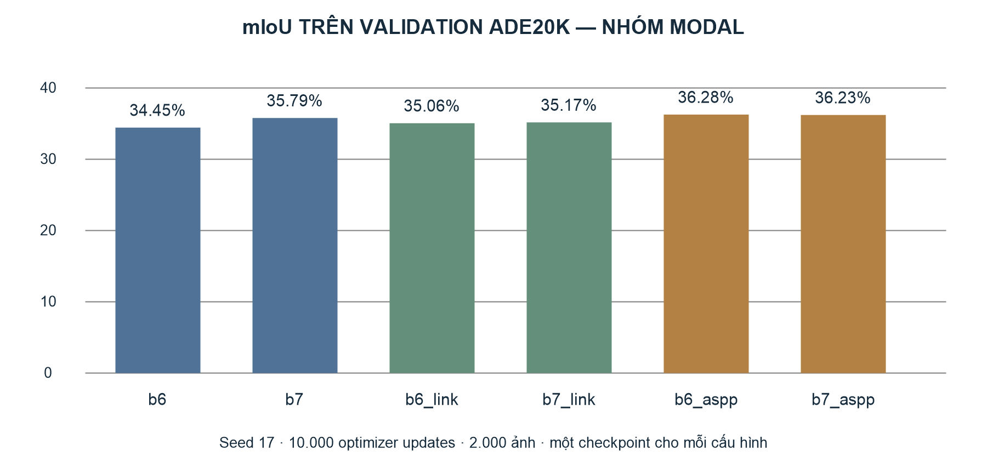
Hình 4.1: mIoU của sáu biến thể trong nhóm Modal.

4.2.1. Ảnh hưởng của thay đổi bins
PSPNet cơ sở với PPM 1237 cao hơn PPM 1236 khoảng 1,3357 điểm mIoU. Hai mô hình giữ cùng số tham số, nên đây là cải thiện quan sát được mà không tăng dung lượng tham số của mô hình. Kết quả hỗ trợ RQ1 trong giao thức đã chạy, nhưng chưa chứng minh 7 là kích thước pooling cuối tốt nhất trong mọi lựa chọn.
Khi thêm link, chênh lệch b7_link-b6_link chỉ còn +0,1124 điểm. Khi thêm atrous, b7_aspp thấp hơn b6_aspp khoảng 0,0492 điểm. Như vậy, lợi thế của 1237 trong bản gốc không giữ nguyên khi kiến trúc thay đổi. Không nên cộng độc lập lợi ích của từng thành phần để dự báo cấu hình kết hợp.

4.2.2. Ảnh hưởng của liên kết giữa các nhánh
Bảng 4.3: Chênh lệch so với bản gốc cùng bins.
Phép so sánh | Chênh lệch mIoU (điểm %) | Diễn giải mô tả
b6_link − b6 | +0,6060 | Tăng trong cấu hình 1236
b7_link − b7 | −0,6173 | Giảm trong cấu hình 1237
b6_aspp − b6 | +1,8230 | Tăng cùng với tăng dung lượng
b7_aspp − b7 | +0,4381 | Mức tăng nhỏ hơn ở bins 1237

Trong các checkpoint đã lưu, b6_link cao hơn b6 còn b7_link thấp hơn b7, nên kết quả không hỗ trợ nhận định “thêm link luôn cải thiện PSPNet”. Với sáu tham số bổ sung, mức tăng dung lượng gần như không đáng kể, nhưng phép trao đổi ngữ cảnh có thể thay đổi cách các nhánh kết hợp và không nhất thiết mang lại lợi ích cho mọi mức pooling.
Output lưu các gate đã học, chẳng hạn cạnh 2×2→1×1 có tanh(w) khoảng −0,6264 ở b6_link và −0,6203 ở b7_link; cạnh 1×1→2×2 lần lượt khoảng +0,3160 và +0,2909. Các hệ số khác 0 cho thấy nhánh liên kết có tham gia vào hàm đã học. Chưa có thí nghiệm can thiệp tắt gate đủ để suy ra cạnh nào gây ra thay đổi mIoU.

4.2.3. Ảnh hưởng của các nhánh atrous
b6_aspp đạt 36,2776%, cao nhất trong sáu biến thể. So với b6, mức tăng là khoảng 1,8230 điểm; so với b7 cơ sở, mức tăng chỉ khoảng 0,4873 điểm. Vì vậy, kết luận về lợi ích phụ thuộc đối chứng được chọn và phải trình bày rõ cả hai mốc.
Số tham số huấn luyện tăng từ 68,173 triệu lên 85,869 triệu, khoảng 25,96%; MACs tăng khoảng 27,69% ở cùng bins 1236. Do chưa có đối chứng cùng số nhánh/kênh nhưng dilation bằng 1, chưa thể quy riêng mức tăng cho cơ chế dilation. Khác hash file init giữa v4 và v5 cũng cần kiểm tra tensor chung trước khi gọi đây là ablation ghép cặp hoàn toàn về khởi tạo.

4.3. Chi phí mô hình và tốc độ
Bảng 4.4: Chi phí và median forward FP32 trên L40S, crop 473.
Biến thể | Tham số train (triệu) | tích chập và tuyến tính GMACs | Median forward (ms)
b6 | 68,173036 | 230,058493 | 22,3611
b7 | 68,173036 | 230,072125 | 22,2679
b6_link | 68,173042 | 230,058493 | 23,1296
b7_link | 68,173042 | 230,072125 | 23,0712
b6_aspp | 85,869292 | 293,759485 | 29,9331
b7_aspp | 85,869292 | 293,773117 | 29,8440

Thay 6 bằng 7 giữ số tham số và chỉ tăng rất ít MACs được đếm. Latency b7 hơi thấp hơn b6 trong bảng đã lưu, nhưng khác biệt dưới 0,1 ms không đủ để kết luận một ưu thế tốc độ tổng quát. Link tăng latency dù cột tích chập và tuyến tính MACs giữ nguyên; nguyên nhân về phạm vi đo là các phép nội suy/cộng chưa được cột MACs này bao phủ.
Với bins 1236, atrous tăng median forward từ 22,3611 lên 29,9331 ms, khoảng 33,86%. Đổi lại, mIoU tăng 1,8230 điểm. Nếu ưu tiên cân bằng dung lượng và chất lượng trong nhóm đã khảo sát, b7 cơ sở là lựa chọn hợp lý cho demo: không cần tải thêm kiến trúc mở rộng, giữ tham số như b6 và có điểm cao hơn b6.
Số tham số train gồm nhánh auxiliary; số tham số trong đồ thị inference của b6/b7 là 65.774.678. Báo cáo không quy đổi trực tiếp forward latency thành tốc độ xử lý toàn ảnh của ứng dụng vì ảnh có thể cần nhiều cửa sổ và xử lý CPU bổ sung.

4.4. Diễn biến huấn luyện
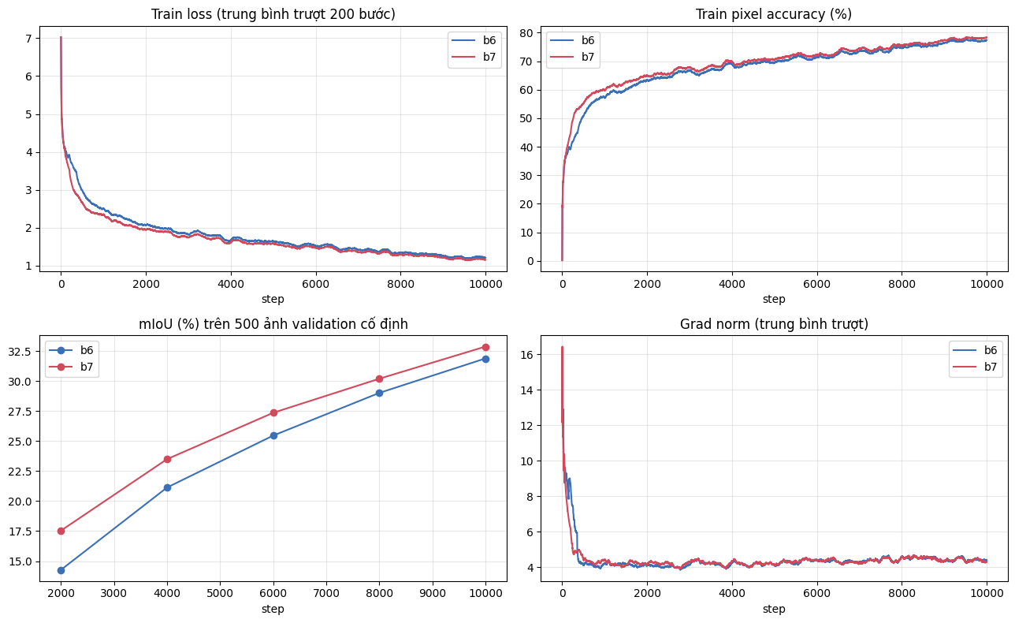
Hình 4.2: Train loss, train pixel accuracy, mIoU trên 500 ảnh theo dõi và grad norm của b6/b7.
Train loss của cả hai cấu hình giảm theo tiến trình chạy; train pixel accuracy tăng. Trong 1.000 updates cuối, loss trung bình đã lưu là khoảng 1,2223 ở b6 và 1,1698 ở b7; train pixel accuracy tương ứng khoảng 77,19% và 78,06%. mIoU theo dõi ở mốc cuối trên 500 ảnh là 31,8793% và 32,8657%.
Các điểm theo dõi 500 ảnh không bằng kết quả toàn validation 2.000 ảnh. Không dùng chúng thay cột mIoU chính hoặc chọn lại checkpoint tốt nhất. Xu hướng tăng điểm đến mốc cuối cũng chưa đủ để khẳng định mô hình đã hội tụ.
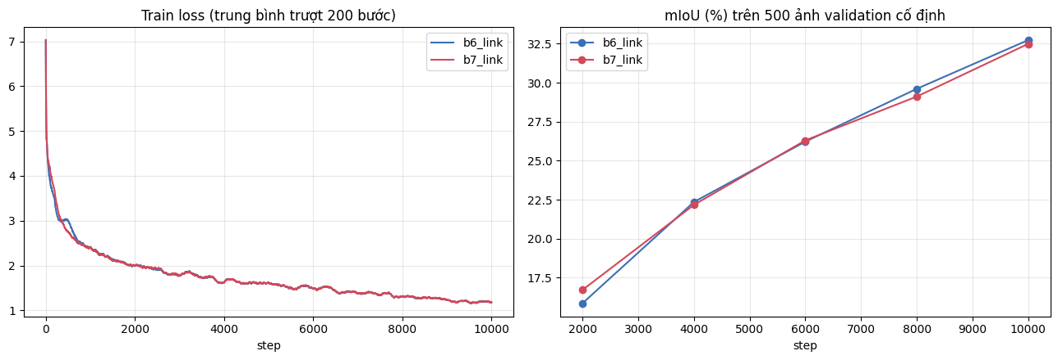
Hình 4.3: Train loss và mIoU trên tập theo dõi của b6_link/b7_link.
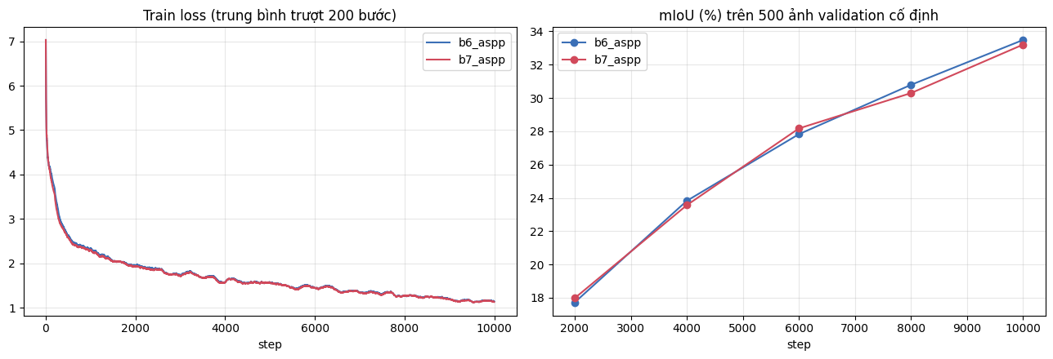
Hình 4.4: Train loss và mIoU trên tập theo dõi của b6_aspp/b7_aspp.
Các hình của nhóm mở rộng được giữ nguyên từ output notebook. Chúng hỗ trợ kiểm tra tiến trình học trong chính từng run; không thay thế phép so sánh điểm cuối và không chứng minh khác biệt có ý nghĩa qua nhiều seed.

4.5. Phân tích theo lớp và ví dụ ảnh
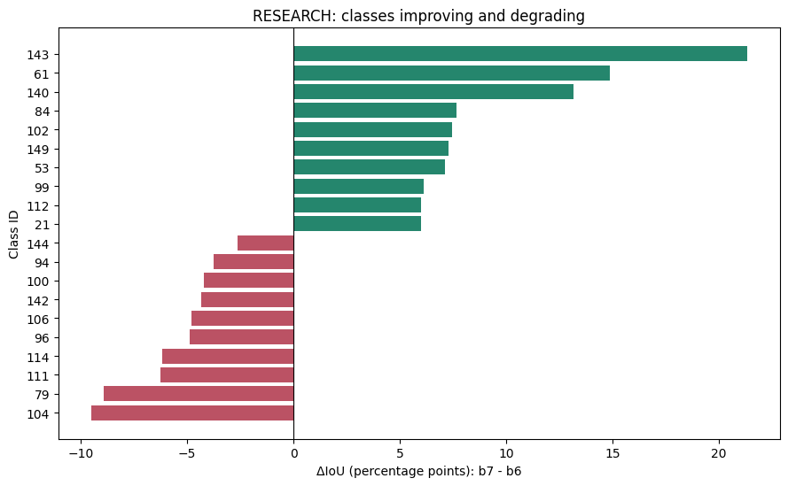
Hình 4.5: Các lớp có chênh lệch IoU tăng và giảm giữa b7 và b6.
Bảng 4.5: Một số lớp tăng và giảm IoU của b7 so với b6.
ID lớp 0–149 | Tên lớp trong output | Δ IoU (điểm %) | Pixel GT toàn validation
143 | monitor, monitoring device | +21,3474 | 228.516
61 | bridge, span | +14,8774 | 577.081
140 | pier, wharf, wharfage, dock | +13,1749 | 71.863
84 | tower | +7,6752 | 353.127
104 | fountain | −9,5119 | 375.703
79 | hovel, hut, hutch, shack, shanty | −8,9107 | 403.896
111 | barrel, cask | −6,2487 | 8.789
114 | tent, collapsible shelter | −6,1741 | 219.154

Sự cải thiện mIoU không đồng nghĩa mọi lớp đều tốt hơn. Lớp “monitor” tăng rõ trong run này, trong khi “fountain” giảm. Với lớp ít pixel GT như “barrel”, kết quả cần được đọc cùng mức hỗ trợ thấp. Tổng pixel của một lớp không cho biết từng vật thể trong lớp đó có kích thước nhỏ hay lớn, nên bảng không được dùng để khẳng định cải thiện riêng vật thể nhỏ.
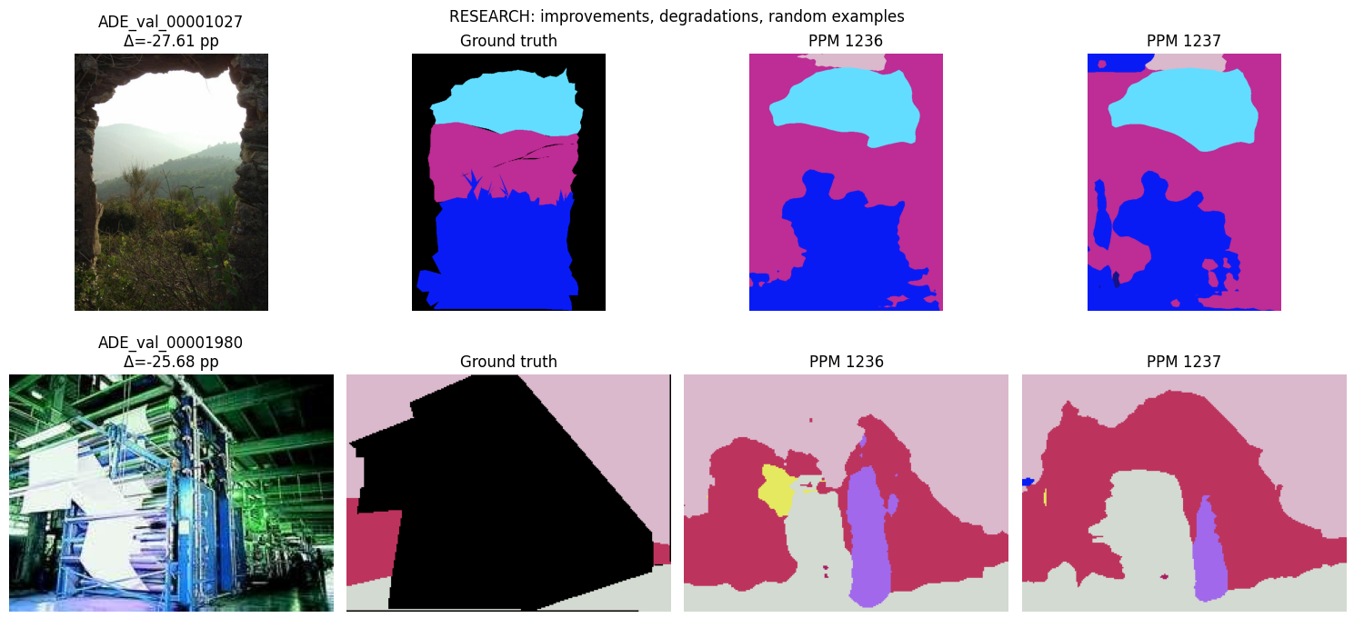
Hình 4.6: Hai ca suy giảm theo chỉ số từng ảnh: ảnh gốc, GT, b6 và b7.
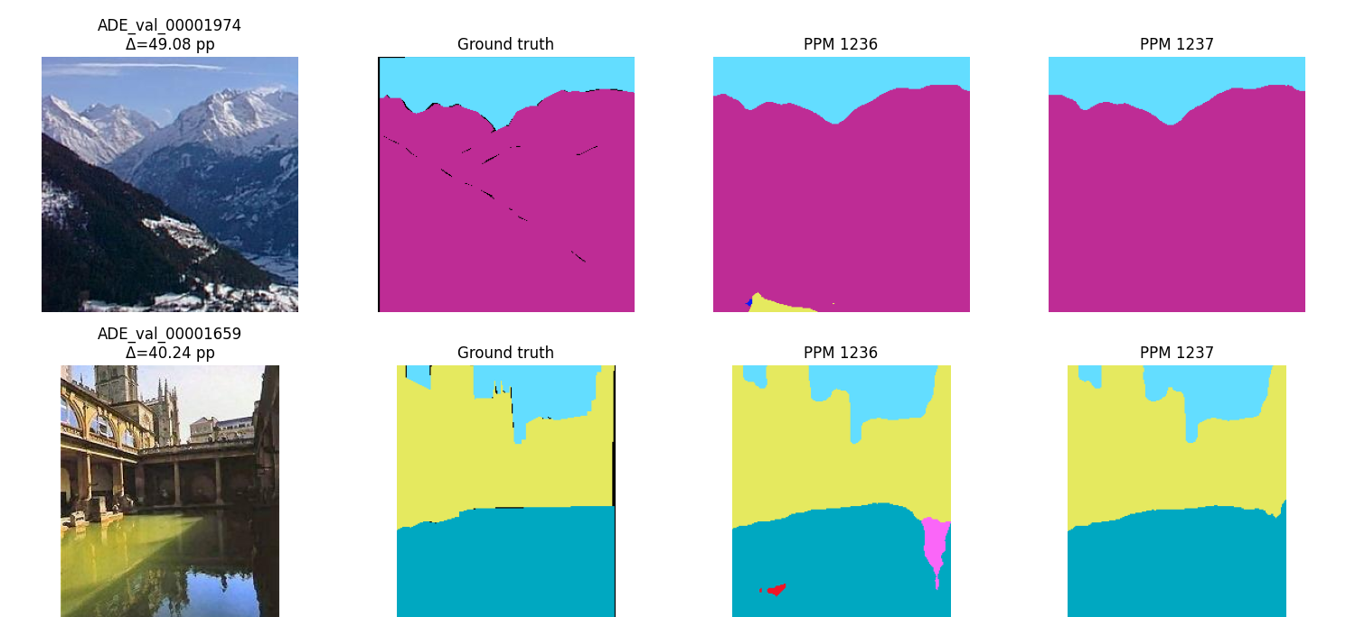
Hình 4.7: Hai ca cải thiện theo chỉ số từng ảnh.
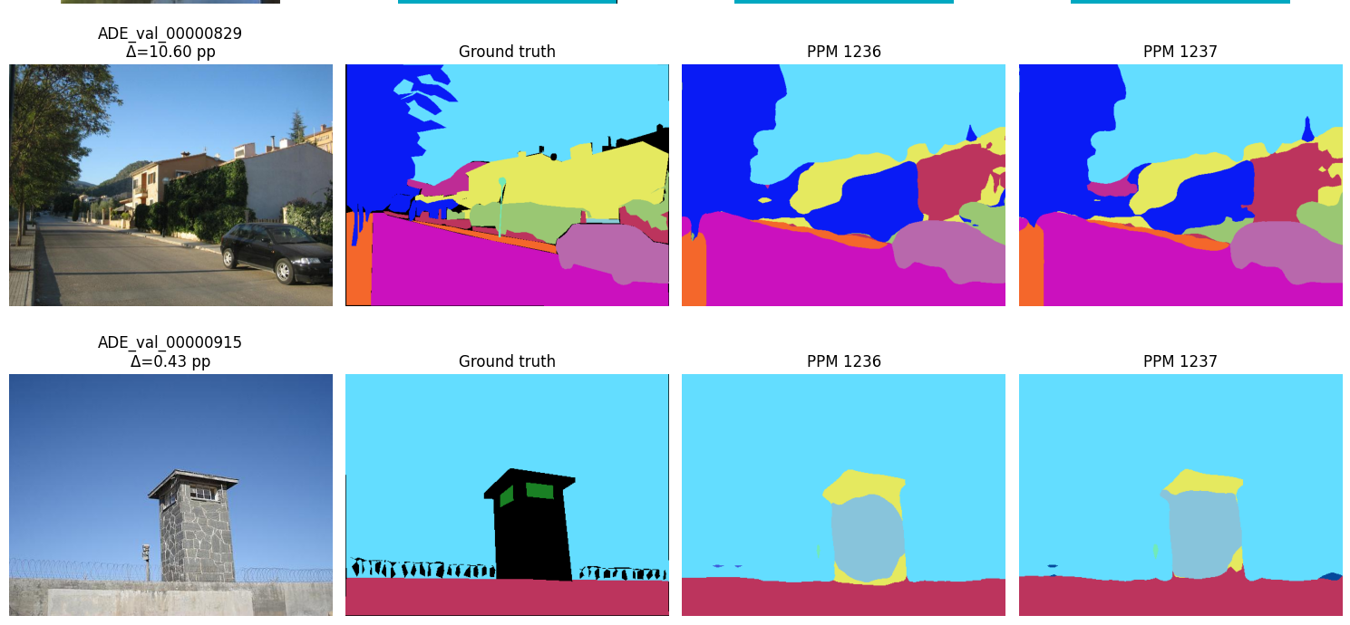
Hình 4.8: Hai ảnh ngẫu nhiên trong lưới chẩn đoán gốc
Ba hình 4.6 - 4.8 được tách từ cùng lưới ảnh chẩn đoán: hai ảnh có chênh lệch âm lớn nhất, hai ảnh có chênh lệch dương lớn nhất và hai ảnh được lấy mẫu ngẫu nhiên với seed 17. Tiêu chí chọn ảnh là mIoU tính riêng từng ảnh trên các lớp có vùng hợp lớn hơn 0, gồm cả lớp chỉ xuất hiện trong dự đoán sai. Chỉ số này không phải mIoU toàn tập và cũng không chỉ giới hạn ở các lớp có nhãn thật. Do cách chọn có sử dụng kết quả, đây là minh họa chẩn đoán, không phải mẫu đại diện để ước lượng hiệu năng chung.
Các delta được in trong hình gốc ghi nhận ADE_val_00001027 giảm khoảng 27,61 điểm và ADE_val_00001974 tăng khoảng 49,08 điểm theo metric từng ảnh. Đây là số hiển thị từ notebook, chưa tính lại từ mask/CSV gốc. Hai bản đồ gần nhau về vùng màu lớn vẫn có thể khác mạnh ở mIoU từng ảnh vì các lớp chiếm vùng nhỏ cũng góp vào trung bình khi union lớn hơn 0. Với ADE_val_00000915, hai dự đoán vẫn khác GT ở vùng tháp và các chi tiết mảnh. Chưa có metric đường biên hoặc phân tích từng thành phần để quy nguyên nhân chênh lệch. Các ví dụ này không thay cho delta mIoU toàn validation.

4.6. So sánh FCN, DeepLabV3 và PSPNet trên Kaggle
Bảng 4.6: Kết quả cùng giao thức Kaggle stable v2, seed 17, 10.000 updates.
Mô hình ResNet-50 | mIoU (%) | Pixel accuracy (%) | Tham số train (triệu) | GMACs Conv | Median T4 (ms)
FCN | 22,9235 | 68,5614 | 35,421548 | 77,9842 | 53,9835
DeepLabV3 | 20,0324 | 69,4664 | 42,070380 | 92,0897 | 81,2248
PSPNet, PPM 1236 | 25,3273 | 71,3310 | 49,057132 | 99,7799 | 69,3725

Nguồn: kết quả đánh giá cuối của ba thí nghiệm Kaggle [6]. Trung vị thời gian được đo cho lượt suy luận FP32 trên vùng ảnh 384×384, không phải độ trễ toàn bộ quy trình.
PSPNet cao hơn FCN khoảng 2,4038 điểm mIoU và cao hơn DeepLabV3 khoảng 5,2949 điểm. FCN có latency thấp nhất và số tham số ít nhất. PSPNet nhiều tham số hơn DeepLabV3 nhưng latency thấp hơn trong phép đo đã lưu; chi phí kiến trúc không chỉ quyết định bởi số tham số hoặc MACs.
DeepLabV3 có pixel accuracy cao hơn FCN nhưng mIoU thấp hơn. Hai thước đo đặt trọng số khác nhau lên phân bố pixel/lớp, nên kết quả này không mâu thuẫn. Chưa có phân tích từng lớp đủ để quy nguyên nhân cho một nhóm lớp cụ thể. Không thể từ bảng này kết luận DeepLabV3 nói chung kém FCN khi chưa tối ưu riêng và thử nhiều run.
Thời gian huấn luyện được lưu lần lượt khoảng 10,2974 giờ cho FCN, 10,5197 giờ cho DeepLabV3 và 11,4903 giờ cho PSPNet. Các số liệu này phản ánh thời gian huấn luyện được ghi nhận ở từng lần chạy, chưa bao gồm toàn bộ thao tác chuẩn bị và đánh giá.
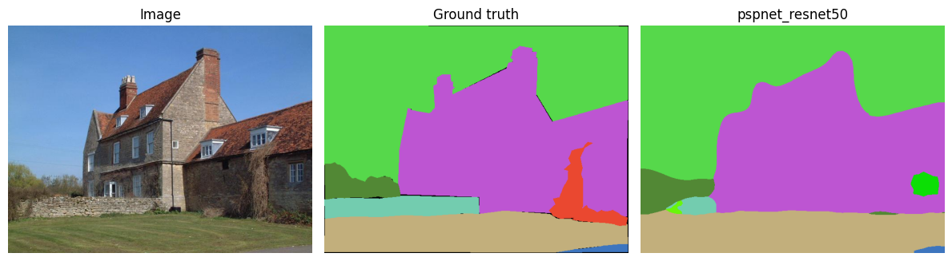
Hình 4.9: Ví dụ ảnh, ground truth và dự đoán của PSPNet–ResNet-50.
Kết quả Kaggle trả lời RQ4 trong giao thức đã đặt. Điểm Modal cao hơn không phải bằng chứng riêng về tác động của backbone hay PPM vì đồng thời khác BN, crop, LR và precision. Latency T4 và L40S cũng không được đặt cạnh nhau để chọn mô hình nhanh hơn một cách trực tiếp.

4.6.1. Cân bằng chất lượng và tài nguyên
Trong nhóm Modal, b7 cơ sở có ít tham số và MACs hơn hai bản atrous nhưng thấp hơn về mIoU. b6_aspp có điểm cao nhất song cần thêm khoảng 17,70 triệu tham số. Lựa chọn vì vậy phụ thuộc giới hạn triển khai: ưu tiên điểm cao nhất trong bảng khác với ưu tiên dung lượng và thời gian xử lý.
Trong nhóm Kaggle, FCN là đối chứng tiết kiệm hơn về số tham số và latency, PSPNet dẫn đầu mIoU. Không có bằng chứng rằng một mô hình đồng thời tốt nhất theo mọi tiêu chí. Đây là lý do báo cáo giữ các cột chi phí cạnh chất lượng thay vì chỉ đưa một bảng xếp hạng mIoU.

4.6.2. Những nhận định chưa thể rút ra
Chưa thể nói 1237 tốt hơn ở mọi backbone vì nhóm Kaggle chỉ chạy PSPNet 1236. Chưa thể nói link vô ích hoàn toàn vì kết quả thay đổi theo bins và chỉ có một seed. Chưa thể nói mọi mức tăng atrous đến từ dilation vì cùng lúc tăng số kênh và tham số. Việc chỉ ra các giới hạn này giúp chuyển kết quả của một khảo sát tài nguyên hạn chế thành các câu hỏi kiểm chứng cụ thể cho giai đoạn sau.

4.7. Xây dựng ứng dụng demo PSP Studio

4.7.1. Mục đích và kiến trúc
PSP Studio là ứng dụng web chạy cục bộ, gồm bộ xử lý phía máy chủ và giao diện trên trình duyệt. Mô hình được thiết kế chạy CPU; khi đã có đầy đủ thành phần triển khai và bản lưu trọng số, quá trình suy luận không cần gọi dịch vụ đám mây. Máy chủ nhận ảnh và truyền các cập nhật theo tiến trình để giao diện hiển thị trạng thái xử lý.
Demo sử dụng b7 cơ sở với ResNet-101 deep stem, PPM 1237 và 150 lớp. Quy trình suy luận giữ cách tạo điểm số lớp như trong thực nghiệm. Khi nạp trọng số, hệ thống kiểm tra sự khớp đầy đủ với kiến trúc, cấu hình pooling và mốc 10.000 bước cập nhật trước khi sử dụng.
Luồng xử lý: người dùng chọn ảnh → backend kiểm tra ảnh → nạp model nếu chưa nạp → tiền xử lý → chạy từng cửa sổ → gửi kích hoạt và kết quả tạm → ghép xác suất → khôi phục kích thước → trả ảnh và nhãn. Model được giữ trong RAM cho các yêu cầu tiếp theo.
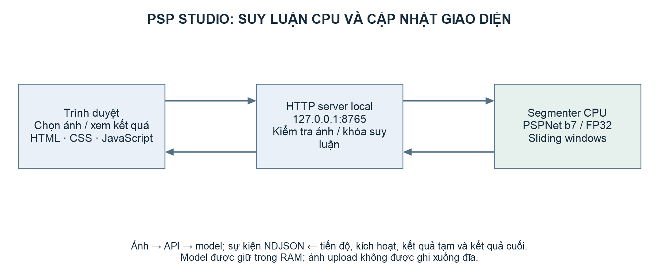
Hình 4.10: Kiến trúc ứng dụng PSP Studio và luồng sự kiện từ bộ suy luận CPU đến trình duyệt.

4.7.2. Chức năng và tham số
Bảng 4.7: Các chức năng của PSP Studio.
Chức năng | Cách thực hiện | Lưu ý
Chọn/kéo thả ảnh | Gửi dữ liệu ảnh đến API local | Giới hạn 20 MB và 16 megapixel
Chọn kích thước suy luận | Cạnh dài 384, 512 hoặc 768 | Điểm validation b7 gắn với giao thức 512
Xem lớp phủ/nhãn màu | Chuyển giữa ảnh overlay và mask | Bảng màu không phải độ tin cậy
Quan sát đặc trưng | Thu nhận đặc trưng ở khối đầu, bốn tầng ResNet và PPM | Không phải attention hay saliency
Tiến độ theo cửa sổ | Sự kiện xử lý thực | Không phải dự báo thời gian còn lại
So sánh ảnh | Thanh kéo ảnh gốc/kết quả | Hỗ trợ quan sát định tính
Thống kê lớp | Tỉ lệ pixel của từng nhãn dự đoán | Không đo accuracy khi thiếu GT
Tải kết quả | Overlay, mask màu, PNG ID lớp | ID lớp từ 0 đến 149

Ở mức 512, demo dùng cửa sổ 473, stride 316, FP32 và không flip. Ảnh đầu vào được xoay đúng EXIF và thu nhỏ cạnh dài tối đa 1.600 px để giới hạn RAM. Ảnh quá lớn hoặc có hướng EXIF khác có thể khác tiền xử lý ảnh gốc của notebook. Hai mức 384 và 768 là lựa chọn sử dụng, chưa có mIoU validation riêng trong dự án.
Kích hoạt trung gian được lấy bằng trung bình trị tuyệt đối theo kênh và chuẩn hóa riêng theo percentile 2 - 98 cho từng bản đồ. Màu ấm thể hiện cường độ tương đối trong bản đồ hiện tại; không so trực tiếp cường độ tuyệt đối giữa các tầng từ hình hiển thị này.

4.7.3. Giao diện minh họa
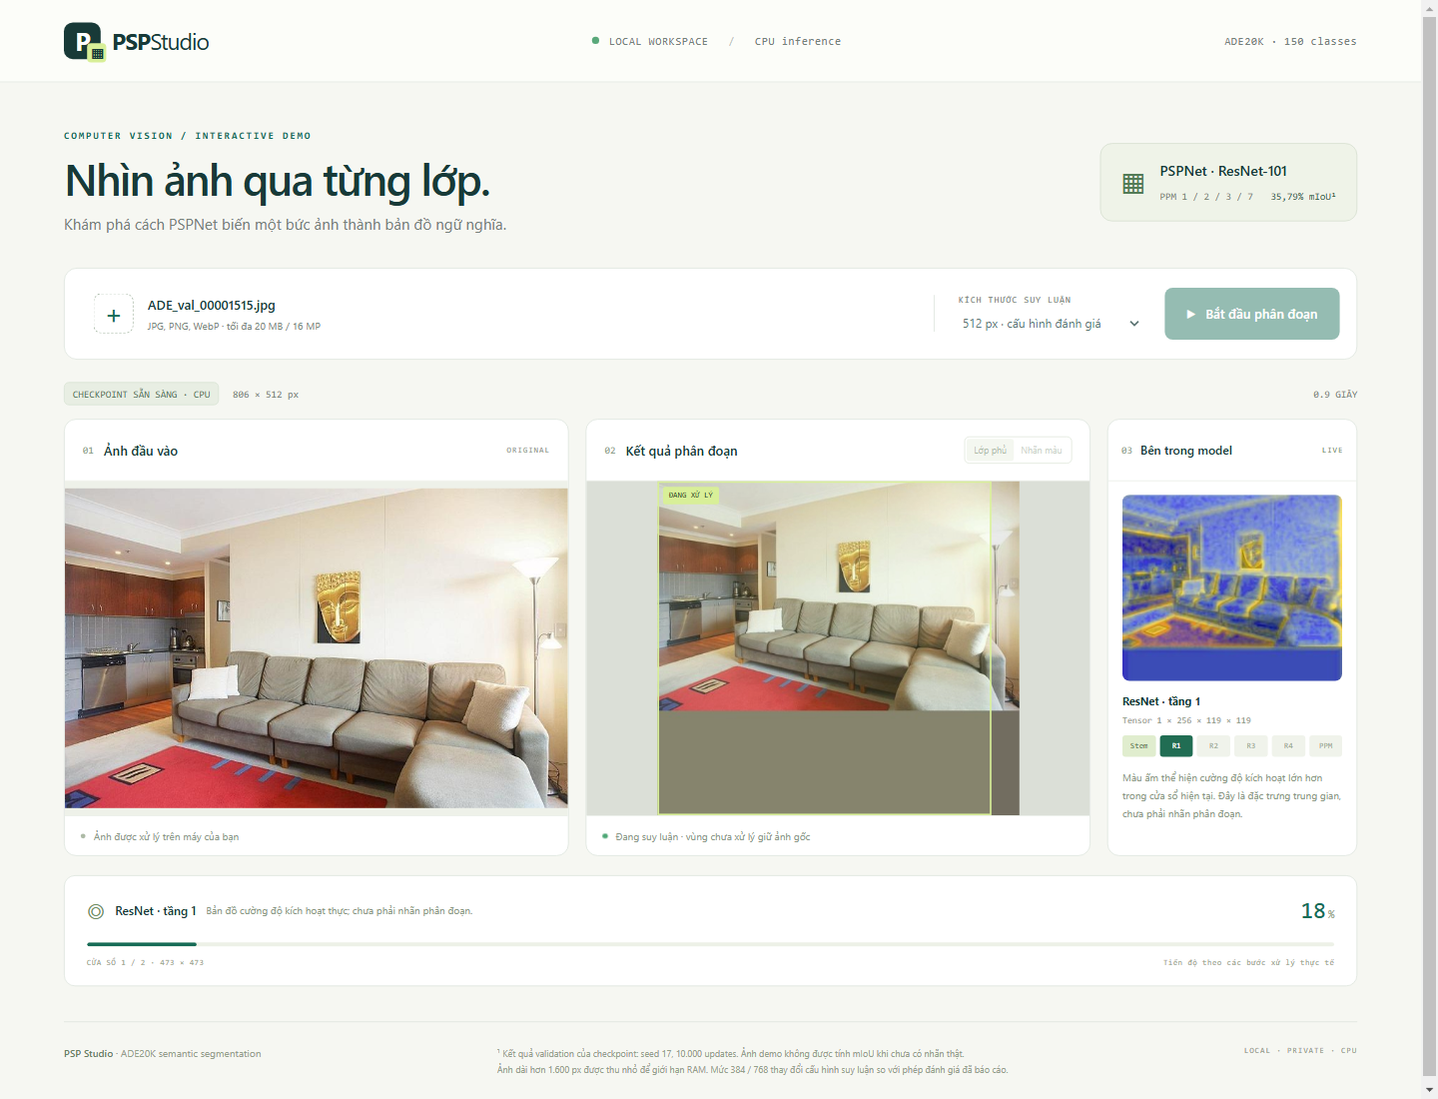
Hình 4.11: PSP Studio hiển thị tiến độ và đặc trưng khi xử lý.
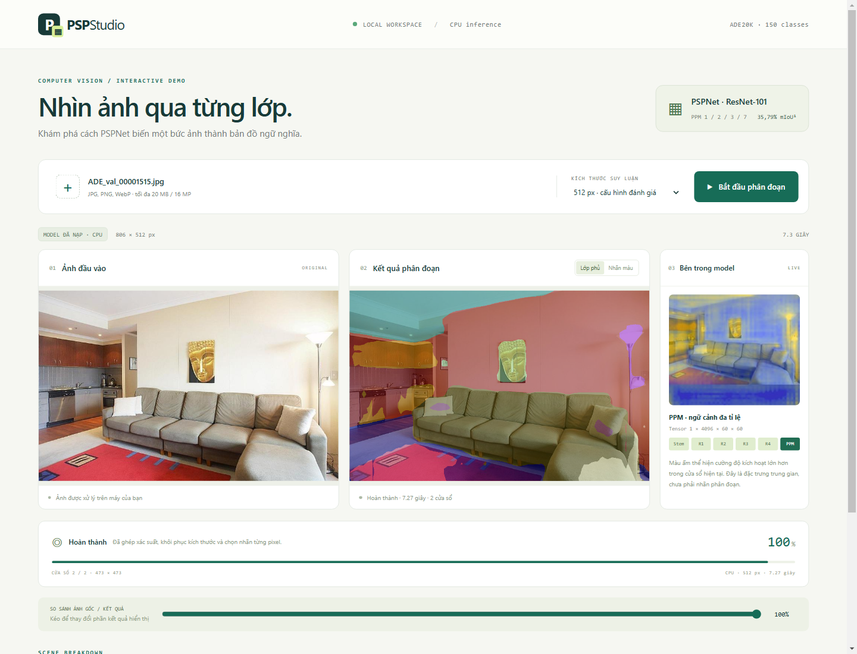
Hình 4.12: PSP Studio sau khi hoàn thành ảnh phòng khách.
Giao diện chia thành ảnh đầu vào, kết quả phân đoạn và khung quan sát bên trong model. Kết quả tạm cho biết vùng đã xử lý; vùng chưa được bao phủ giữ ảnh gốc. Khi hoàn tất, người dùng có thể đổi cách hiển thị, kéo thanh so sánh và tải nhãn. Ảnh phòng khách có tên nguồn ADE_val_00001515.jpg trong mã semseg, được dùng làm ví dụ trình diễn.
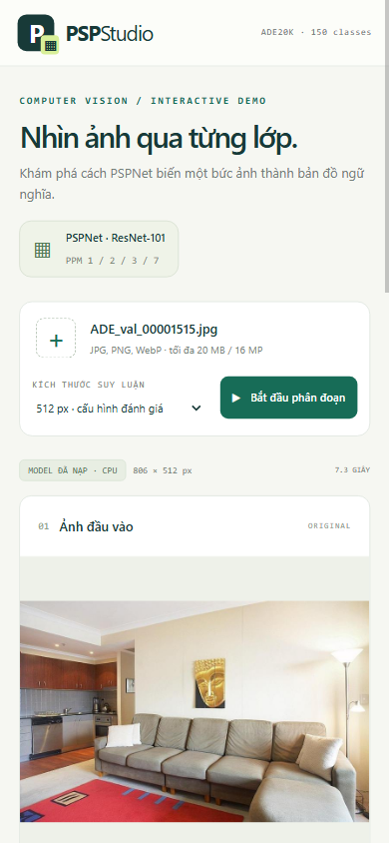
Hình 4.13: Giao diện trên viewport di động 390×844.

4.7.4. Kết quả kiểm tra đã lưu và trạng thái hiện tại
Bảng 4.8: Kết quả kiểm tra bộ suy luận và giao diện ứng dụng.
Nội dung | Kết quả được ghi trong hồ sơ kiểm tra
Device / số lớp | CPU / 150
Cửa sổ / sự kiện streamed | 2 / 20
Thời gian gồm nạp model đầu tiên | 7,88 giây trong lần kiểm tra đã lưu
So với hàm tham chiếu notebook | Nhãn khớp từng pixel trên ảnh kiểm tra
Chrome desktop/mobile | 1440×1100 và 390×844
JavaScript exception / tràn ngang mobile | Không ghi nhận / false
Kiểm tra giao diện | Mask, thanh so sánh và liên kết dữ liệu PNG được ghi nhận qua kiểm tra

Thời gian hiển thị trong hồ sơ kiểm tra trình duyệt là 7,27 giây cho ảnh ví dụ với hai cửa sổ. Đây là các lần đo trên một ảnh và một máy trong phiên trước, không phải phép đo đại diện hoặc bằng chứng xử lý thời gian thực. Quy trình còn kiểm tra việc từ chối ảnh lỗi, mã lớp đầu ra và giải phóng cơ chế thu nhận đặc trưng sau suy luận. Đối với chức năng tải xuống, kiểm tra trình duyệt mới xác nhận liên kết chứa dữ liệu ảnh PNG, chưa xác nhận thao tác lưu tệp thực tế qua giao diện hệ điều hành.
Trong lần rà soát ngày 28/10/2026, bản lưu mô hình b7 có trên máy và mã băm SHA256 khớp kết quả thực nghiệm. Tuy nhiên, môi trường thực thi cục bộ không còn đầy đủ nên chưa thể chạy lại suy luận hoặc kiểm tra trực tiếp việc nạp trọng số. Lần rà soát này chỉ xác minh sự hiện diện và tính đồng nhất về dữ liệu của bản lưu mô hình. Các ảnh chụp và kết quả bên trên vẫn thuộc phiên kiểm tra đã lưu trước đó.

4.7.5. Khả năng triển khai
Để chạy lại ứng dụng, cần khôi phục môi trường thực thi tương thích, các thành phần xử lý ảnh và mô hình, cùng bản lưu trọng số hợp lệ. Quy trình chuẩn bị bao gồm lấy đúng bản lưu mô hình và kiểm tra mã băm trước khi sử dụng. Không cần huấn luyện lại nếu đã có đúng trọng số của cấu hình triển khai.
Sau khi môi trường được khôi phục, máy chủ ứng dụng được khởi động và người dùng truy cập bằng trình duyệt trên máy cục bộ. Bộ xử lý tiếp nhận một ảnh tại một thời điểm và không lưu ảnh tải lên xuống đĩa. Phạm vi triển khai hiện tại phục vụ trình diễn; chưa đánh giá tải nhiều người dùng hay triển khai công khai.

4.7.6. Kịch bản trình diễn và xử lý lỗi
Một phiên trình diễn bắt đầu bằng kiểm tra trạng thái checkpoint, chọn ảnh phòng khách và giữ mức 512 px. Khi chạy, người trình diễn có thể chỉ ra cửa sổ hiện hành, các tầng stem/ResNet/PPM, sự hình thành kết quả tạm và bước xuất nhãn cuối. Sau đó chuyển giữa lớp phủ và nhãn màu, kéo thanh so sánh rồi tải PNG mã lớp để minh họa sự khác nhau giữa dữ liệu nhãn và ảnh màu hiển thị.
Các trường hợp lỗi được xử lý ở backend gồm dữ liệu không phải ảnh, ảnh vượt giới hạn, mức suy luận không hợp lệ và yêu cầu mới khi CPU đang bận. Khi chưa có checkpoint, giao diện thông báo trạng thái thiếu model. Khi kết nối kết thúc trước sự kiện hoàn tất, kết quả đang thấy chỉ được xem là kết quả tạm. Các cơ chế này hỗ trợ trình diễn rõ ràng, nhưng không thay thế kiểm thử trên môi trường sẽ dùng trong buổi báo cáo.

4.8. Tổng hợp câu trả lời và giới hạn
RQ1: Trong run Modal cơ sở, thay 1236 bằng 1237 tăng khoảng 1,34 điểm mIoU. Kết luận chỉ gắn với giao thức, seed và checkpoint đã xét.
RQ2: Thêm link không cải thiện nhất quán; b6 tăng khoảng 0,61 điểm trong khi b7 giảm khoảng 0,62 điểm. Chưa có CI trực tiếp cho hai phép so sánh thêm link so với gốc.
RQ3: PPM cộng atrous cho điểm cao nhất ở b6_aspp, đổi lại tăng tham số, MACs và latency. Chưa tách riêng tác dụng dilation khỏi dung lượng, chưa xác minh tensor khởi tạo chung giữa v4/v5.
RQ4: Trong giao thức Kaggle chung, PSPNet có mIoU cao nhất, FCN có latency thấp nhất. Kết quả không đại diện cho năng lực tối đa của từng họ kiến trúc sau tối ưu riêng.
Các giới hạn chung gồm một seed, ngân sách khoảng tám lượt dữ liệu, đánh giá trên validation đã dùng để khảo sát, ảnh trùng giữa split, thiếu artifact gốc để tính lại và hạn chế truy xuất bản vá Kaggle. Những giới hạn này quyết định phạm vi kết luận; không được che bằng điểm số làm tròn hay hình minh họa thuận lợi.

4.9. Kết chương
Kết quả cho thấy ảnh hưởng của cách tổng hợp ngữ cảnh phụ thuộc cấu hình đi kèm. Thay bins ở bản cơ sở mang lại cải thiện với chi phí tham số giữ nguyên, link không nhất quán, còn atrous cải thiện điểm cùng với chi phí cao hơn. Demo minh họa cách đưa mô hình vào luồng xử lý ảnh thực tế và quan sát đặc trưng trung gian.

KẾT LUẬN

Kết quả đạt được
Đề tài đã hình thành quy trình thực nghiệm phân đoạn ngữ nghĩa ADE20K gồm dữ liệu, mô hình, huấn luyện, resume, đánh giá và benchmark. Sáu biến thể PSPNet được khảo sát trên Modal; ba mô hình được đối chiếu trong giao thức ResNet-50 trên Kaggle. Output đã lưu cho phép báo cáo các kết quả cuối cùng ở 10.000 updates và phân tích chênh lệch theo câu hỏi nghiên cứu.
Kết quả chính là b7 cơ sở đạt 35,7903% mIoU, cao hơn b6 khoảng 1,3357 điểm trong run đã xét. Link không tạo cải thiện đồng nhất giữa hai bins. b6_aspp đạt 36,2776%, cao nhất trong nhóm, nhưng tăng đáng kể tham số và chi phí forward. Trong nhóm Kaggle, PSPNet đạt 25,3273%, cao hơn FCN và DeepLabV3 theo giao thức chung.
Dự án có PSP Studio để suy luận CPU, hiển thị tiến độ thực, đặc trưng trung gian và xuất nhãn. Các artifact kiểm tra đã lưu cho thấy chức năng này từng được kiểm tra trên ảnh mẫu và trình duyệt. Trạng thái môi trường hiện tại cần được khôi phục trước khi trình diễn lại.

Hạn chế của nghiên cứu
Một seed chưa đo được độ ổn định qua nhiều lần huấn luyện. Ngân sách 10.000 updates chưa đủ cơ sở khẳng định hội tụ. Các cặp thêm link/atrous so với gốc chưa có CI trực tiếp trong output được rà soát. Việc tăng dung lượng của atrous và khác hash init chưa được kiểm chứng tensor chung làm giới hạn kết luận nhân quả.
Hai nhóm nền tảng có nhiều khác biệt nên chỉ được phân tích trong từng nhóm. Các ảnh trùng split, bản vá all-ignore ngoài hash nguồn và thiếu CSV/NPZ gốc cần được ghi nhận. Ứng dụng chưa được benchmark rộng trên CPU và chưa được xác minh lại ở trạng thái máy hiện tại.

Hướng phát triển trong tương lai
Khi có thêm tài nguyên, có thể chạy nhiều seed và báo cáo kết quả từng seed, mean±SD cùng chênh lệch ghép cặp; tăng ngân sách với lịch LR được thiết kế từ đầu; kiểm tra các bins lân cận; và xây dựng đối chứng atrous cùng dung lượng nhưng dilation bằng 1. Những thí nghiệm này nhằm kiểm chứng khả năng khái quát hóa và độ ổn định của các nhận định.

TÀI LIỆU THAM KHẢO
[1] Hengshuang Zhao, Jianping Shi, Xiaojuan Qi, Xiaogang Wang, Jiaya Jia. “Pyramid Scene Parsing Network.” CVPR, 2017. https://arxiv.org/abs/1612.01105
[2] Jonathan Long, Evan Shelhamer, Trevor Darrell. “Fully Convolutional Networks for Semantic Segmentation.” CVPR, 2015. https://arxiv.org/abs/1411.4038
[3] Liang-Chieh Chen, George Papandreou, Florian Schroff, Hartwig Adam. “Rethinking Atrous Convolution for Semantic Image Segmentation.” 2017. https://arxiv.org/abs/1706.05587
[4] Bolei Zhou, Hang Zhao, Xavier Puig, Sanja Fidler, Adela Barriuso, Antonio Torralba. “Scene Parsing through ADE20K Dataset.” CVPR, 2017. Trang dữ liệu: https://ade20k.csail.mit.edu/ ; Scene Parsing Benchmark: https://sceneparsing.csail.mit.edu/
[5] Hengshuang Zhao và cộng sự. semseg: Semantic Segmentation in PyTorch, mã nguồn MIT. https://github.com/hszhao/semseg ; bản mã dự án cố định commit 4f274c3f276778228bc14a4565822d46359f0cc8.
[6] Tài nguyên nội bộ dự án. Sáu notebook .ipynb tại thư mục gốc; pspnet_lab.py; kaggle_segmentation.py; modal_app.py; configs/modal_research.json; README.md; README_KAGGLE.md; REVIEW_THUC_NGHIEM.md. Đối chiếu ngày 28/10/2026.
[7] Tài nguyên demo nội bộ. demo/README.md; demo/inference.py; demo/server.py; demo/validate.py; demo/browser_check.mjs; demo/validation/report.json; demo/validation/browser-report.json và các ảnh chụp đã lưu. Đối chiếu ngày 28/10/2026.
[8] Kaiming He, Xiangyu Zhang, Shaoqing Ren, Jian Sun. “Deep Residual Learning for Image Recognition.” CVPR, 2016. https://arxiv.org/abs/1512.03385
[9] PyTorch Contributors. Tài liệu TorchVision: fcn_resnet50. https://docs.pytorch.org/vision/stable/models/generated/torchvision.models.segmentation.fcn_resnet50.html ; truy cập ngày 28/10/2026. Tài liệu API dùng để đối chiếu ý nghĩa tham số, không thay thế phiên bản phần mềm của run.
[10] PyTorch Contributors. Tài liệu TorchVision: deeplabv3_resnet50. https://docs.pytorch.org/vision/stable/models/generated/torchvision.models.segmentation.deeplabv3_resnet50.html ; truy cập ngày 28/10/2026.

